TRƯỜNG ĐẠI HỌC CÔNG NGHỆ TP. HCM
KHOA CÔNG NGHỆ THÔNG TIN
----------

BÁO CÁO
ĐỒ ÁN CƠ SỞ CÔNG NGHỆ THÔNG TIN

Đề tài:

HỆ THỐNG QUẢN LÝ HỌC TẬP TRỰC TUYẾN LMS

Giảng viên hướng dẫn: | ThS. Trần Đăng Khoa
Sinh viên thực hiện:
MSSV: |  | 2380611133 | Họ và tên: |  | Trần Tiến Đạt

Thành phố Hồ Chí Minh, ngày 01 tháng 06 năm 2026

LỜI CAM ĐOAN
Em xin cam đoan báo cáo đồ án cơ sở này được thực hiện dựa trên project LMS do em xây dựng và các tài liệu tham khảo được liệt kê trong báo cáo. Các nội dung trình bày, hình ảnh minh họa và nhận xét kỹ thuật được tổng hợp trung thực từ sản phẩm và mã nguồn hiện có.

MỤC LỤC
MỤC LỤC 1
DANH MỤC CÁC KÝ HIỆU, CHỮ VIẾT TẮT 3
DANH MỤC BẢNG 4
DANH MỤC HÌNH ẢNH 5
CHƯƠNG 1. TỔNG QUAN ĐỀ TÀI 6
1.1 Giới thiệu đề tài 6
1.2 Đặt vấn đề 6
1.3 Mục tiêu đề tài 6
1.4 Phạm vi thực hiện 7
1.5 Mô tả tổng quát hệ thống 7
1.6 Kiến trúc tổng thể 8
1.7 Cấu trúc thư mục 8
1.8 Luồng xử lý chính 9
CHƯƠNG 2. CƠ SỞ LÝ THUYẾT VÀ CÔNG NGHỆ ÁP DỤNG 10
2.1 Frontend: Next.js, React và TypeScript 10
2.2 Styling: Tailwind CSS 10
2.3 Backend: Node.js và Express 11
2.4 Cơ sở dữ liệu: MongoDB và Mongoose 11
2.5 Xác thực, bảo mật và khôi phục mật khẩu 12
2.6 QR attendance và JWT 12
2.7 Import Excel và tiện ích vận hành 12
CHƯƠNG 3. PHÂN TÍCH VÀ THIẾT KẾ HỆ THỐNG 13
3.1 Thiết kế dữ liệu 13
3.2 Nhận xét mô hình dữ liệu 13
3.3 Thiết kế API 14
3.4 Phân tích các chức năng chính 14
3.4.1 Chức năng xác thực và điều hướng 14
3.4.2 Chức năng dành cho Admin 14
3.4.3 Chức năng dành cho Giảng viên 15
3.4.4 Chức năng dành cho Sinh viên 15
3.4.5 Chức năng hồ sơ và giao diện 16
3.5 Biểu đồ Use Case tổng quát của hệ thống LMS Pro 17
CHƯƠNG 4. CÀI ĐẶT ỨNG DỤNG VÀ KẾT QUẢ THỰC NGHIỆM 19
4.1 Minh họa giao diện từ project 19
4.2 Ý nghĩa các màn hình minh họa 28
4.3 Cài đặt, vận hành và kiểm thử 30
4.3.1 Yêu cầu môi trường 30
4.3.2 Quy trình chạy project 30
4.3.3 Hướng kiểm thử chức năng 30
CHƯƠNG 5. KẾT LUẬN 32
5.1 Đánh giá kết quả đạt được 32
5.2 Hạn chế hiện tại 32
5.3 Kiến nghị và hướng phát triển 32
5.4 Kết luận 33
TÀI LIỆU THAM KHẢO 34
PHỤ LỤC A. DANH SÁCH API TIÊU BIỂU 35

DANH MỤC CÁC KÝ HIỆU, CHỮ VIẾT TẮT
API: Application Programming Interface - giao diện lập trình ứng dụng
CRUD: Create, Read, Update, Delete - thêm, xem, sửa, xóa dữ liệu
JWT: JSON Web Token - token dùng để ký và xác thực mã QR
LMS: Learning Management System - hệ thống quản lý học tập
MongoDB: Hệ quản trị cơ sở dữ liệu NoSQL dạng document
OTP: One-Time Password - mã xác thực một lần
QR: Quick Response - mã phản hồi nhanh dùng cho điểm danh
REST: Representational State Transfer - phong cách thiết kế API
SMTP: Simple Mail Transfer Protocol - giao thức gửi email
UI: User Interface - giao diện người dùng

DANH MỤC BẢNG
Bảng 1.1: Kiến trúc tổng thể của hệ thống 8
Bảng 1.2: Cấu trúc thư mục project 8
Bảng 2.1: Các nhóm API chính 11
Bảng 3.1: Các collection chính trong cơ sở dữ liệu 13
Bảng 4.1: Ý nghĩa các màn hình minh họa 28
Bảng 4.2: Kịch bản kiểm thử chức năng 30
Bảng A.1: Danh sách API tiêu biểu 35

DANH MỤC HÌNH ẢNH
Hình 2.1: Các công nghệ sử dụng trong hệ thống LMS 10
Hình 3.1: Biểu đồ Use Case tổng quát của hệ thống LMS Pro 17
Hình 4.1: Màn hình trang chủ 19
Hình 4.2: Màn hình đăng nhập 20
Hình 4.3: Dashboard Admin - quản lý người dùng 20
Hình 4.4: Dashboard Admin - quản lý chuyên ngành 21
Hình 4.5: Dashboard Admin - quản lý môn học 21
Hình 4.6: Dashboard Admin - quản lý lớp học 22
Hình 4.7: Dashboard Giảng viên - lịch giảng dạy 22
Hình 4.8: Dashboard Giảng viên - lịch sử điểm danh 23
Hình 4.9: Dashboard Giảng viên - lịch sử lương 23
Hình 4.10: Dashboard Giảng viên - quản lý buổi học 24
Hình 4.11: Dashboard Giảng viên - quản lý lớp học 24
Hình 4.12: Dashboard Giảng viên - lịch sử điểm danh chi tiết 25
Hình 4.13: Dashboard Giảng viên - điểm danh và QR 25
Hình 4.14: Dashboard Sinh viên - tổng quan học tập 26
Hình 4.15: Dashboard Sinh viên - quét mã QR 26
Hình 4.16: Dashboard Sinh viên - lớp học của tôi 27
Hình 4.17: Dashboard Sinh viên - lịch học 27
Hình 4.18: Dashboard Sinh viên - lịch sử điểm danh 28

CHƯƠNG 1. TỔNG QUAN ĐỀ TÀI

1.1 Giới thiệu đề tài
Đề tài xây dựng hệ thống quản lý học tập E-Learning LMS nhằm hỗ trợ quá trình tổ chức lớp học, quản lý người dùng, quản lý lịch học và theo dõi điểm danh trong môi trường đào tạo. Hệ thống được phát triển theo mô hình fullstack, gồm giao diện web Next.js ở frontend và dịch vụ REST API Node.js/Express ở backend, sử dụng MongoDB để lưu trữ dữ liệu.
Điểm nổi bật của đề tài là phân tách rõ ba nhóm người dùng chính: quản trị viên, giảng viên và sinh viên. Mỗi vai trò có dashboard riêng, chức năng riêng và luồng thao tác phù hợp với nghiệp vụ thực tế. Bên cạnh điểm danh thủ công, hệ thống còn hỗ trợ điểm danh bằng mã QR có thời hạn, giúp giảm thời gian thao tác trong lớp học và hạn chế việc ghi nhận trùng lặp.

1.2 Đặt vấn đề
Trong nhiều lớp học, việc quản lý danh sách sinh viên, lịch học, tình trạng tham gia lớp và lịch sử điểm danh vẫn thường được xử lý rời rạc bằng file Excel, giấy tờ hoặc các kênh trao đổi riêng. Cách làm này gây khó khăn khi cần tổng hợp số liệu, lọc lịch sử điểm danh, kiểm tra tiến độ học tập hoặc đối chiếu dữ liệu giữa quản trị viên, giảng viên và sinh viên.
Bài toán đặt ra là cần một hệ thống tập trung để quản lý dữ liệu lớp học, đồng bộ danh sách người dùng, hỗ trợ giảng viên điểm danh nhanh, đồng thời cho sinh viên chủ động theo dõi lịch học và kết quả tham gia của mình. Hệ thống cũng cần có kiến trúc dễ mở rộng để sau này bổ sung thông báo, báo cáo, tài liệu học tập, bài tập hoặc tích hợp triển khai thực tế.

1.3 Mục tiêu đề tài
- Xây dựng website LMS có giao diện trực quan, dễ sử dụng, chia dashboard theo đúng vai trò người dùng.
- Cung cấp chức năng quản lý người dùng, chuyên ngành, môn học và lớp học cho quản trị viên.
- Hỗ trợ giảng viên quản lý lớp phụ trách, xem lịch dạy, điểm danh thủ công, tạo mã QR và theo dõi lịch sử điểm danh.
- Cho phép sinh viên xem lớp đang học, lịch học, lịch sử điểm danh và quét QR bằng camera trình duyệt.
- Thiết kế backend REST API có cấu trúc controller, route và model rõ ràng, kết nối MongoDB thông qua Mongoose.
- Áp dụng các thư viện phù hợp như bcryptjs, jsonwebtoken, nodemailer, qrcode.react, @yudiel/react-qr-scanner và xlsx để giải quyết các yêu cầu nghiệp vụ cụ thể.

1.4 Phạm vi thực hiện
Phạm vi của đề tài tập trung vào quản lý học tập ở mức lớp học và điểm danh. Hệ thống không đi sâu vào các chức năng LMS nâng cao như bài giảng video, ngân hàng câu hỏi, thi trực tuyến, thanh toán học phí hoặc phân tích học tập bằng AI. Các chức năng hiện tại được triển khai để phục vụ mô hình quản lý lớp, lịch, điểm danh và hồ sơ cơ bản.
Về kỹ thuật, hệ thống chạy ở môi trường phát triển local với frontend tại http://localhost:3000 và backend tại http://localhost:5000. Backend cần MongoDB và file .env để cấu hình MONGO_URI, thông tin SMTP cho OTP và QR_SECRET để ký token QR. Khi triển khai thực tế, cần bổ sung cơ chế xác thực middleware, HTTPS, quản lý phiên đăng nhập an toàn hơn và phân quyền ở tầng backend.

1.5 Mô tả tổng quát hệ thống
LMS Project là hệ thống web fullstack. Người dùng truy cập qua giao diện Next.js, thao tác với các form, bảng dữ liệu, bộ lọc, lịch học và QR scanner. Frontend gửi request theo đường dẫn tương đối /api/*; cấu hình rewrites trong Next.js chuyển request này đến backend Express tại http://localhost:5000/api/*. Backend xử lý nghiệp vụ, làm việc với MongoDB thông qua Mongoose model và trả dữ liệu JSON về frontend.
Cách tổ chức này giúp frontend không cần hard-code toàn bộ URL backend trong từng component, đồng thời giữ cấu trúc API thống nhất. Các nhóm API được tách theo nghiệp vụ: auth, user, majors, subjects, classes, sessions, attendance, instructor và student.

1.6 Kiến trúc tổng thể
Bảng 1.1: Kiến trúc tổng thể của hệ thống
Lớp hệ thống | Thành phần | Vai trò
Client/UI | Next.js, React, TypeScript, Tailwind CSS | Hiển thị giao diện, quản lý trạng thái màn hình và tiếp nhận thao tác người dùng.
API Gateway nội bộ | Next.js rewrites /api/:path* | Chuyển tiếp request từ frontend sang backend Express trong môi trường local.
Backend service | Node.js, Express, Route, Controller | Tiếp nhận request, kiểm tra dữ liệu, xử lý nghiệp vụ và trả dữ liệu JSON cho frontend.
Data layer | MongoDB, Mongoose Schema/Model | Lưu trữ người dùng, chuyên ngành, môn học, lớp học, buổi học, điểm danh và lịch sử lương.
External service | SMTP thông qua Nodemailer | Gửi mã OTP khôi phục mật khẩu đến email người dùng.

1.7 Cấu trúc thư mục
Bảng 1.2: Cấu trúc thư mục project
Thư mục / file | Ý nghĩa
backend/server.js | Entry point Express, cấu hình CORS, JSON parser, mount route và kết nối MongoDB.
backend/routes | Khai báo endpoint cho từng nhóm nghiệp vụ.
backend/controllers | Xử lý logic đăng nhập, CRUD, điểm danh, QR, session, lương.
backend/models | Định nghĩa schema Mongoose cho User, Class, Subject, Major, Attendance, Session, SalaryHistory.
frontend/app | Các route App Router như trang chủ, login, register và dashboard theo vai trò.
frontend/components | Component dùng chung như ProfileSettings và ThemeToggle.
frontend/next.config.ts | Cấu hình rewrite /api/* sang backend localhost:5000.

1.8 Luồng xử lý chính
1. Người dùng đăng nhập bằng email hoặc username; backend kiểm tra mật khẩu đã băm bằng bcryptjs và trả thông tin user cho frontend.
2. Frontend lưu thông tin user vào localStorage, sau đó điều hướng đến /dashboard/admin, /dashboard/instructor hoặc /dashboard/student theo role.
3. Admin tạo dữ liệu nền như chuyên ngành, môn học, người dùng và lớp học; lớp học chứa giảng viên, danh sách sinh viên, lịch học và trạng thái.
4. Giảng viên chọn lớp và ngày học để điểm danh thủ công hoặc tạo phiên QR. QR token được ký bằng JWT và có thời hạn 60 giây.
5. Sinh viên quét QR bằng camera trình duyệt. Backend xác thực token, kiểm tra phiên còn hoạt động, kiểm tra sinh viên thuộc lớp và lưu bản ghi điểm danh.
6. Dữ liệu điểm danh được dùng lại để hiển thị lịch sử, tính tỷ lệ tham gia của sinh viên và ghi nhận lịch sử lương cho giảng viên.

CHƯƠNG 2. CƠ SỞ LÝ THUYẾT VÀ CÔNG NGHỆ ÁP DỤNG

2.1 Frontend: Next.js, React và TypeScript
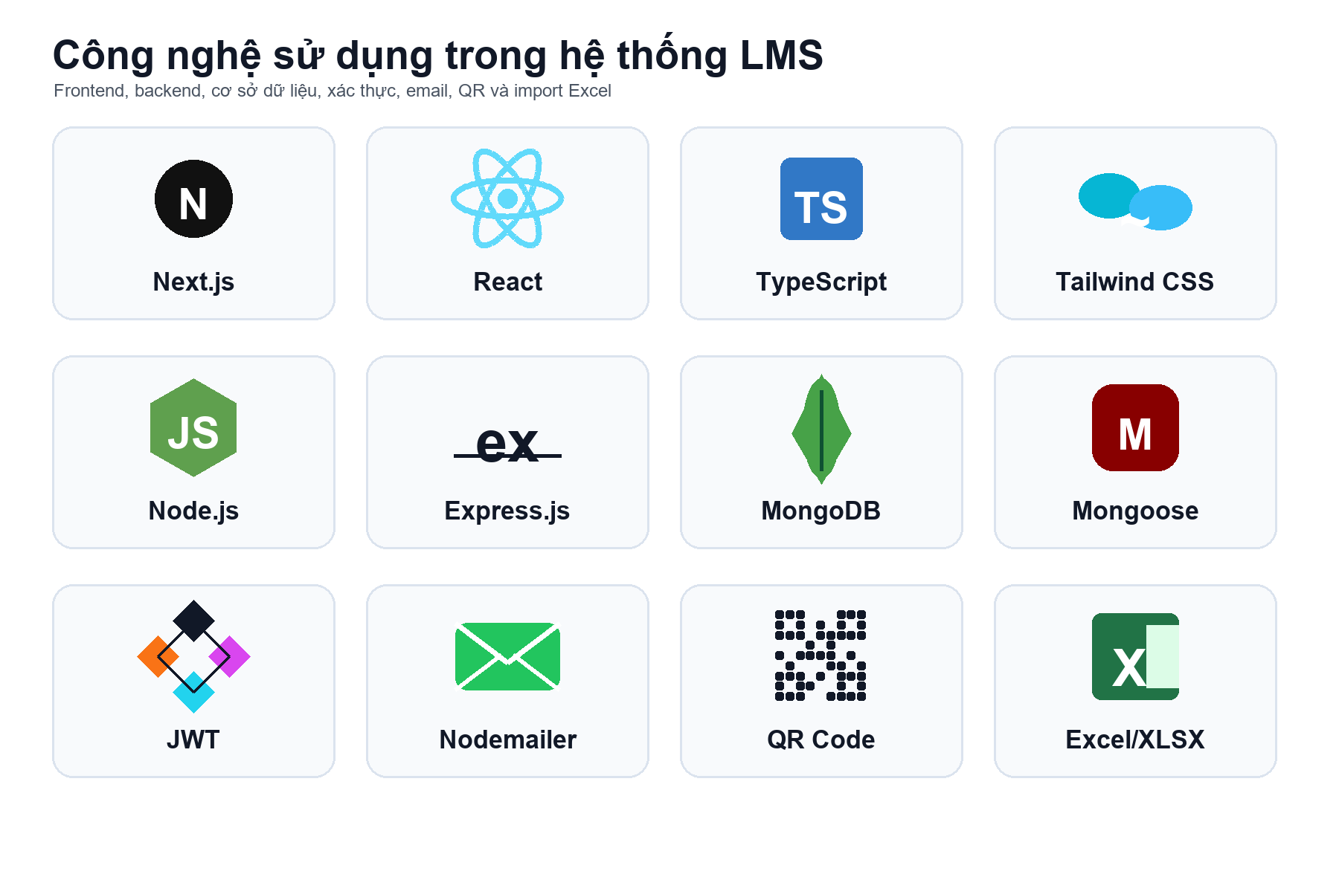
Hình 2.1: Các công nghệ sử dụng trong hệ thống LMS

Frontend sử dụng Next.js theo kiến trúc App Router. Các trang được đặt trong thư mục frontend/app, bao gồm trang chủ, đăng nhập, đăng ký và các dashboard theo vai trò. Next.js giúp tổ chức route theo thư mục, hỗ trợ dev server, build tối ưu và cấu hình rewrite API tập trung.
React được dùng để xây dựng giao diện theo component. Các dashboard sử dụng useState và useEffect để quản lý trạng thái tab, dữ liệu bảng, bộ lọc, modal, form và quá trình fetch dữ liệu. TypeScript giúp khai báo kiểu cơ bản cho component, state và event, giảm lỗi khi thao tác với dữ liệu động từ API.

2.2 Styling: Tailwind CSS
Tailwind CSS được áp dụng trực tiếp qua className trong các component. Cách tiếp cận utility-first giúp thiết kế nhanh dashboard nhiều bảng, thẻ thống kê, sidebar, form, badge trạng thái, màu sáng/tối và responsive layout. Giao diện sử dụng tông emerald/teal làm màu nhận diện chính, kết hợp nền sáng ở trang chủ/login và dashboard tối có sidebar rõ ràng.

2.3 Backend: Node.js và Express
Backend được xây dựng bằng Node.js và Express File backend/server.js khởi tạo app Express, bật CORS, cho phép nhận JSON, kết nối MongoDB và mount các route nghiệp vụ. Cấu trúc route-controller giúp tách đường dẫn API khỏi logic xử lý, giúp code dễ bảo trì hơn khi số lượng chức năng tăng.
Bảng 2.1: Các nhóm API chính
Nhóm route | Chức năng chính
/api/auth | Đăng ký, đăng nhập, quên mật khẩu, reset mật khẩu, lấy/import/cập nhật/xóa người dùng.
/api/user | Cập nhật hồ sơ cá nhân, đổi thông tin tài khoản và đọc lịch sử lương giảng viên.
/api/majors | CRUD chuyên ngành.
/api/subjects | CRUD môn học.
/api/classes | CRUD lớp học.
/api/sessions | Quản lý buổi học thủ công.
/api/attendance | Lưu và đọc lịch sử điểm danh.
/api/instructor | Tạo/kết thúc phiên QR, lấy QR token, lịch sử dạy và lương.
/api/student | Quét QR và ghi nhận điểm danh sinh viên.

2.4 Cơ sở dữ liệu: MongoDB và Mongoose
MongoDB được chọn vì dữ liệu LMS có nhiều thực thể linh hoạt như người dùng, lớp học, lịch học, danh sách sinh viên và bản ghi điểm danh. Mongoose cung cấp schema để chuẩn hóa cấu trúc document, ràng buộc required, unique, enum, default và timestamps. Mongoose cũng hỗ trợ middleware pre-save để tự động băm mật khẩu trước khi lưu user.

2.5 Xác thực, bảo mật và khôi phục mật khẩu
Hệ thống dùng bcryptjs để băm mật khẩu. Khi đăng ký hoặc đổi mật khẩu, User schema tự động tạo salt và hash mật khẩu trước khi lưu vào database. Khi đăng nhập, backend dùng bcrypt.compare để đối chiếu mật khẩu người dùng nhập với hash trong database.
Chức năng quên mật khẩu dùng OTP 6 số được tạo ngẫu nhiên, lưu vào resetPasswordToken và resetPasswordExpires trong User model. Nodemailer gửi OTP qua Gmail SMTP. OTP có thời hạn 15 phút, giúp khôi phục mật khẩu mà không cần admin can thiệp thủ công.

2.6 QR attendance và JWT
Trong quá trình xây dựng project, nhóm ưu tiên hoàn thiện các chức năng cốt lõi trước, trong đó có điểm danh QR. Mã QR điểm danh được xây dựng bằng hai thư viện qrcode.react để giảng viên hiển thị QR trên dashboard và @yudiel/react-qr-scanner để sinh viên quét QR bằng camera trình duyệt. Backend dùng jsonwebtoken để ký token chứa sessionId, thời hạn 60 giây. Khi sinh viên quét, backend verify token bằng QR_SECRET, kiểm tra session, kiểm tra sinh viên có thuộc lớp hay không rồi ghi nhận điểm danh.
Nhờ cách thiết kế này, QR không còn là chuỗi tĩnh. Token hết hạn nhanh nên giảm nguy cơ sinh viên gửi lại mã cũ. Phiên QR cũng có trạng thái ongoing/completed, nên khi giảng viên kết thúc phiên, sinh viên không thể tiếp tục điểm danh vào ca đã đóng.

2.7 Import Excel và tiện ích vận hành
Admin có thể import danh sách người dùng bằng file Excel nhờ thư viện xlsx ở frontend. File được đọc trong browser, map các cột như Họ tên, Email, Vai trò, sau đó gửi mảng user lên /api/auth/import. Backend dùng bulkWrite với upsert theo email, giúp import nhiều người dùng trong một request và tránh tạo trùng email.
Dự án cũng có script root dùng concurrently để chạy frontend và backend cùng lúc. Điều này tiện trong quá trình phát triển vì chỉ cần npm run dev ở thư mục gốc là có thể khởi động toàn bộ hệ thống.

CHƯƠNG 3. PHÂN TÍCH VÀ THIẾT KẾ HỆ THỐNG

3.1 Thiết kế dữ liệu
Bảng 3.1: Các collection chính trong cơ sở dữ liệu
Collection | Trường dữ liệu tiêu biểu | Vai trò trong hệ thống
users | name, username, email, phone, major, password, role, resetPasswordToken, resetPasswordExpires | Lưu tài khoản admin, giảng viên, sinh viên; role quyết định dashboard và quyền thao tác.
majors | code, name, description, status | Quản lý danh mục chuyên ngành phục vụ phân loại sinh viên và lớp học.
subjects | code, name, description, status | Quản lý danh mục môn học.
classes | name, subject, major, instructor, startDate, shift, totalSessions, maxStudents, room, scheduleDays, students, onlineLink, status | Trung tâm dữ liệu lớp học, liên kết giảng viên, sinh viên, lịch học và phòng học.
attendance | classId, className, subjectName, studentName, date, status, note, instructor | Lưu từng bản ghi điểm danh theo lớp, ngày và sinh viên.
sessions | classId, instructorId, date, startTime, endTime, duration, salaryEarned, status, source | Lưu buổi học thủ công hoặc phiên QR; dùng để tạo QR và tính lịch sử dạy.
salaryhistories | instructorId, classId, date, startTime, endTime, duration, salaryEarned | Theo dõi thu nhập/lương của giảng viên theo ca dạy.

3.2 Nhận xét mô hình dữ liệu
Project sử dụng cả dữ liệu tham chiếu và dữ liệu phi chuẩn hóa. Ví dụ, Attendance lưu classId nhưng cũng lưu className, subjectName và instructor để frontend hiển thị lịch sử nhanh mà không cần populate nhiều collection. Cách làm này đơn giản và phù hợp với quy mô đồ án, nhưng khi mở rộng cần cân nhắc đồng bộ dữ liệu nếu tên lớp hoặc tên môn học thay đổi.
Class model hiện lưu danh sách sinh viên dưới dạng mảng string. Cách này giúp chọn và hiển thị nhanh theo tên hoặc username, nhưng trong hệ thống lớn nên chuyển sang mảng ObjectId tham chiếu User để tránh lỗi khi đổi tên sinh viên, trùng tên hoặc cần truy xuất hồ sơ chi tiết.

3.3 Thiết kế API
API được thiết kế theo REST style, sử dụng method GET, POST, PUT và DELETE. Các controller trả JSON cho frontend. Với các thao tác thêm/sửa/xóa, backend dùng status code tương ứng như 201 khi tạo mới, 200 khi thành công, 400 khi dữ liệu không hợp lệ và 500 khi lỗi server.
Một điểm đáng chú ý là endpoint điểm danh thủ công /api/attendance dùng bulkWrite để cập nhật nhiều sinh viên trong cùng một request. Điều này giảm số lần gọi API so với cách gửi từng sinh viên riêng lẻ, đồng thời hỗ trợ upsert để nếu bản ghi đã tồn tại thì cập nhật trạng thái thay vì tạo trùng.

3.4 Phân tích các chức năng chính

3.4.1 Chức năng xác thực và điều hướng
Luồng xác thực gồm đăng ký, đăng nhập, quên mật khẩu và đặt lại mật khẩu bằng OTP. Người dùng có thể đăng nhập bằng email hoặc username. Sau khi đăng nhập thành công, frontend lưu thông tin user vào localStorage và điều hướng tự động theo role. Nếu user là admin thì vào /dashboard/admin, giảng viên vào /dashboard/instructor, sinh viên vào /dashboard/student.
Cách điều hướng theo vai trò giúp mỗi nhóm người dùng tập trung vào đúng phạm vi công việc của mình. Trên từng dashboard, component kiểm tra localStorage; nếu không có user thì đẩy về trang đăng nhập, nếu role không đúng thì chuyển sang dashboard tương ứng.

3.4.2 Chức năng dành cho Admin
Admin là vai trò quản trị dữ liệu nền của hệ thống. Dashboard Admin có sidebar điều hướng giữa quản lý người dùng, chuyên ngành, môn học, lớp học và thông tin cá nhân. Mỗi module sử dụng bảng dữ liệu, bộ lọc, modal thêm/sửa và thao tác xóa.
- Quản lý người dùng: thêm, sửa, xóa tài khoản; phân vai trò admin/instructor/student; nhập danh sách từ Excel; sinh username tự động khi import.
- Quản lý chuyên ngành: thêm mã ngành, tên ngành, mô tả và trạng thái hoạt động.
- Quản lý môn học: thêm mã môn, tên môn, mô tả và trạng thái.
- Quản lý lớp học: tạo lớp, gán môn học, chuyên ngành, giảng viên, ngày bắt đầu, ca học, phòng học, số buổi, sĩ số tối đa, ngày học trong tuần, danh sách sinh viên và link học online.
- Tìm kiếm và lọc: lọc lớp theo môn học, chuyên ngành, giảng viên, ca học và trạng thái; tìm kiếm người dùng, môn học và chuyên ngành.
- Cập nhật hồ sơ cá nhân và chuyển giao diện sáng/tối.

3.4.3 Chức năng dành cho Giảng viên
Giảng viên sử dụng dashboard để xem lịch giảng dạy, quản lý lớp phụ trách, điểm danh, xem lịch sử điểm danh, quản lý buổi học thủ công và xem lịch sử lương. Dữ liệu lớp của giảng viên được lọc theo tên instructor trong Class model.
- Lịch giảng dạy: sinh lịch từ cấu hình lớp học, ngày bắt đầu, tổng số buổi và các ngày học trong tuần; kết hợp với buổi học thủ công.
- Quản lý lớp phụ trách: xem danh sách lớp, môn học, phòng, ca học, sinh viên và chi tiết lớp.
- Điểm danh thủ công: chọn lớp, chọn ngày, hệ thống tạo danh sách sinh viên với trạng thái mặc định; giảng viên có thể đổi từng sinh viên hoặc áp dụng hàng loạt.
- QR điểm danh: tạo phiên dạy, lấy QR token có thời hạn 60 giây, hiển thị QR và cho phép thu/phóng để trình chiếu.
- Lịch sử điểm danh: xem dữ liệu đã lưu, lọc theo lớp, trạng thái, ngày và tìm kiếm sinh viên.
- Lịch sử lương: ghi nhận thu nhập theo buổi dạy, tránh cộng trùng nếu cùng giảng viên, lớp và ngày đã có bản ghi.

3.4.4 Chức năng dành cho Sinh viên
Sinh viên có dashboard riêng tập trung vào việc theo dõi học tập. Giao diện hiển thị tổng số lớp đang học, lịch hôm nay, lịch sắp tới, số lần có mặt, tỷ lệ tham gia, danh sách lớp đang học, lịch học dạng calendar/list và lịch sử điểm danh.
- Tổng quan học tập: hiển thị lớp đang học, lịch hôm nay, số lần đã có mặt, tỷ lệ tham gia và tiến độ theo từng lớp.
- Quét QR: dùng camera trình duyệt để đọc token QR do giảng viên tạo; gửi token, tên sinh viên và username lên backend.
- Lớp học của tôi: lọc các lớp có danh sách students chứa tên hoặc username của sinh viên; hiển thị môn học, phòng, giảng viên, ca học, lịch học và tiến độ.
- Lịch học: tạo lịch tự động từ startDate, totalSessions và scheduleDays; kết hợp với sessions thủ công để hiển thị đủ lịch thực tế.
- Lịch sử điểm danh: xem bản ghi theo lớp, trạng thái và khoảng ngày; dữ liệu được sắp xếp mới nhất lên trước.
- Thông tin cá nhân: cập nhật hồ sơ và đổi mật khẩu qua component ProfileSettings.

3.4.5 Chức năng hồ sơ và giao diện
Component ProfileSettings được dùng chung cho các dashboard để cập nhật username, email, tên, số điện thoại và mật khẩu. ThemeToggle hỗ trợ chuyển giao diện sáng/tối, lưu lựa chọn trong localStorage. Đây là các chức năng phụ nhưng làm hệ thống hoàn thiện hơn về trải nghiệm người dùng.

3.5 Biểu đồ Use Case tổng quát của hệ thống LMS Pro
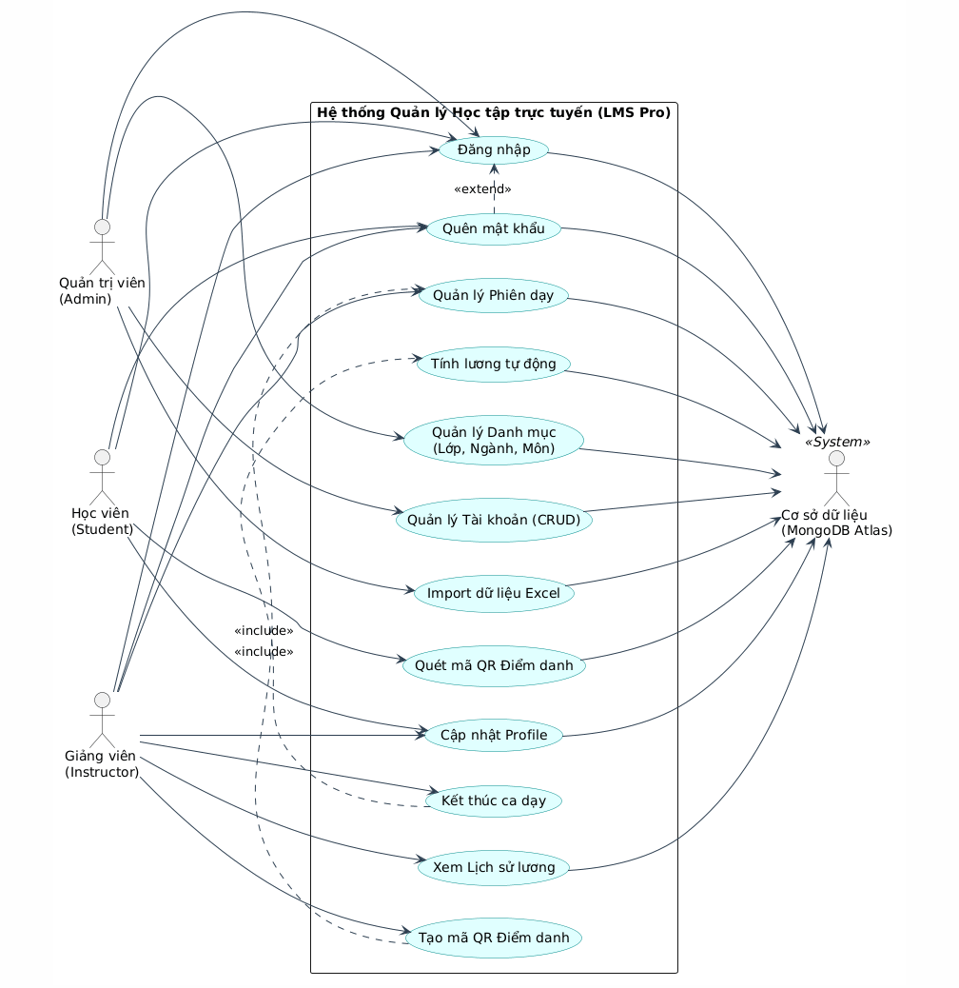
Hình 3.1: Biểu đồ Use Case tổng quát của hệ thống LMS Pro
Phân tích Hình 3.1:
Biểu đồ Use Case mô tả phạm vi chức năng chính của hệ thống LMS Pro và mối quan hệ giữa các tác nhân với hệ thống. Ba tác nhân nghiệp vụ chính gồm Quản trị viên, Giảng viên và Học viên; ngoài ra cơ sở dữ liệu MongoDB Atlas được thể hiện như hệ thống lưu trữ bên ngoài, nơi tiếp nhận dữ liệu phát sinh từ các chức năng.
Quản trị viên chịu trách nhiệm quản trị dữ liệu nền của hệ thống như tài khoản người dùng, danh mục lớp, ngành, môn học và import dữ liệu Excel. Các chức năng này tạo cơ sở dữ liệu ban đầu để giảng viên và học viên sử dụng trong quá trình học tập, điểm danh và theo dõi lịch sử.
Giảng viên tập trung vào các nghiệp vụ lớp học: quản lý phiên dạy, tạo mã QR điểm danh, kết thúc ca dạy, xem lịch sử lương và cập nhật hồ sơ cá nhân. Chức năng tính lương tự động liên quan đến phiên dạy và kết quả điểm danh, giúp hệ thống ghi nhận thu nhập theo từng buổi dạy.
Học viên sử dụng hệ thống để đăng nhập, khôi phục mật khẩu, quét mã QR điểm danh và cập nhật hồ sơ. Use Case quét mã QR là điểm kết nối trực tiếp giữa học viên và phiên dạy do giảng viên tạo, giúp trạng thái tham gia lớp học được cập nhật nhanh vào cơ sở dữ liệu.
Quan hệ «extend» giữa Quên mật khẩu và Đăng nhập thể hiện đây là luồng mở rộng khi người dùng không thể đăng nhập bằng mật khẩu hiện tại. Các quan hệ «include» cho thấy một số chức năng phụ thuộc vào chức năng khác, ví dụ tạo QR gắn với quản lý phiên dạy và kết thúc ca dạy có thể dẫn đến cập nhật/tính lương tự động.

CHƯƠNG 4. CÀI ĐẶT ỨNG DỤNG VÀ KẾT QUẢ THỰC NGHIỆM

4.1 Minh họa giao diện từ project
Các hình minh họa trong báo cáo được chụp trực tiếp từ giao diện project sau khi chạy trên môi trường local. Trang chủ và trang đăng nhập thể hiện phần trải nghiệm đầu vào của hệ thống. Ba dashboard Admin, Giảng viên và Sinh viên thể hiện cách hệ thống phân tách giao diện theo vai trò. Việc dùng ảnh chụp giao diện giúp báo cáo phản ánh đúng sản phẩm đã xây dựng, không sử dụng hình minh họa bên ngoài.
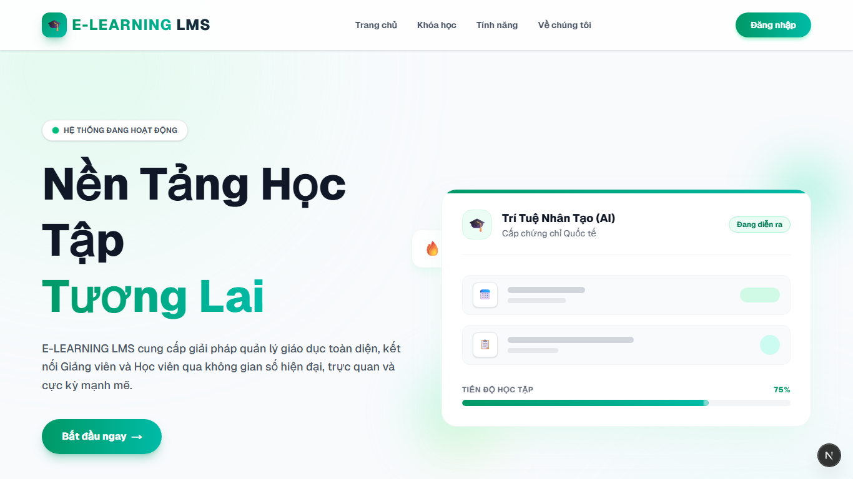
Hình 4.1: Màn hình trang chủ
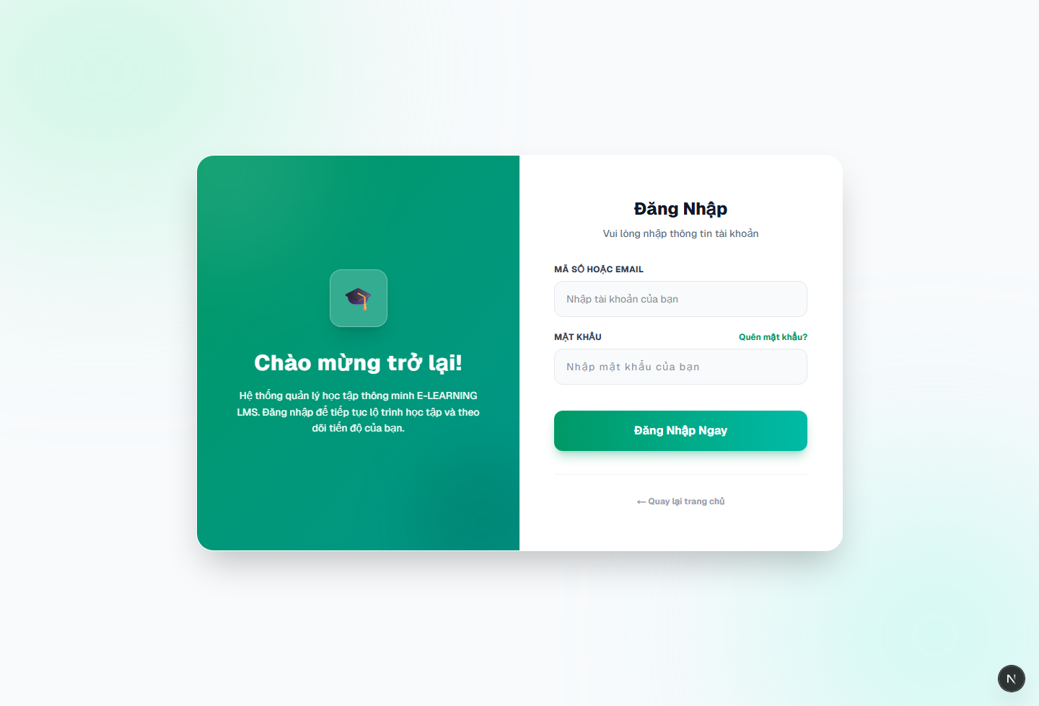
Hình 4.2: Màn hình đăng nhập
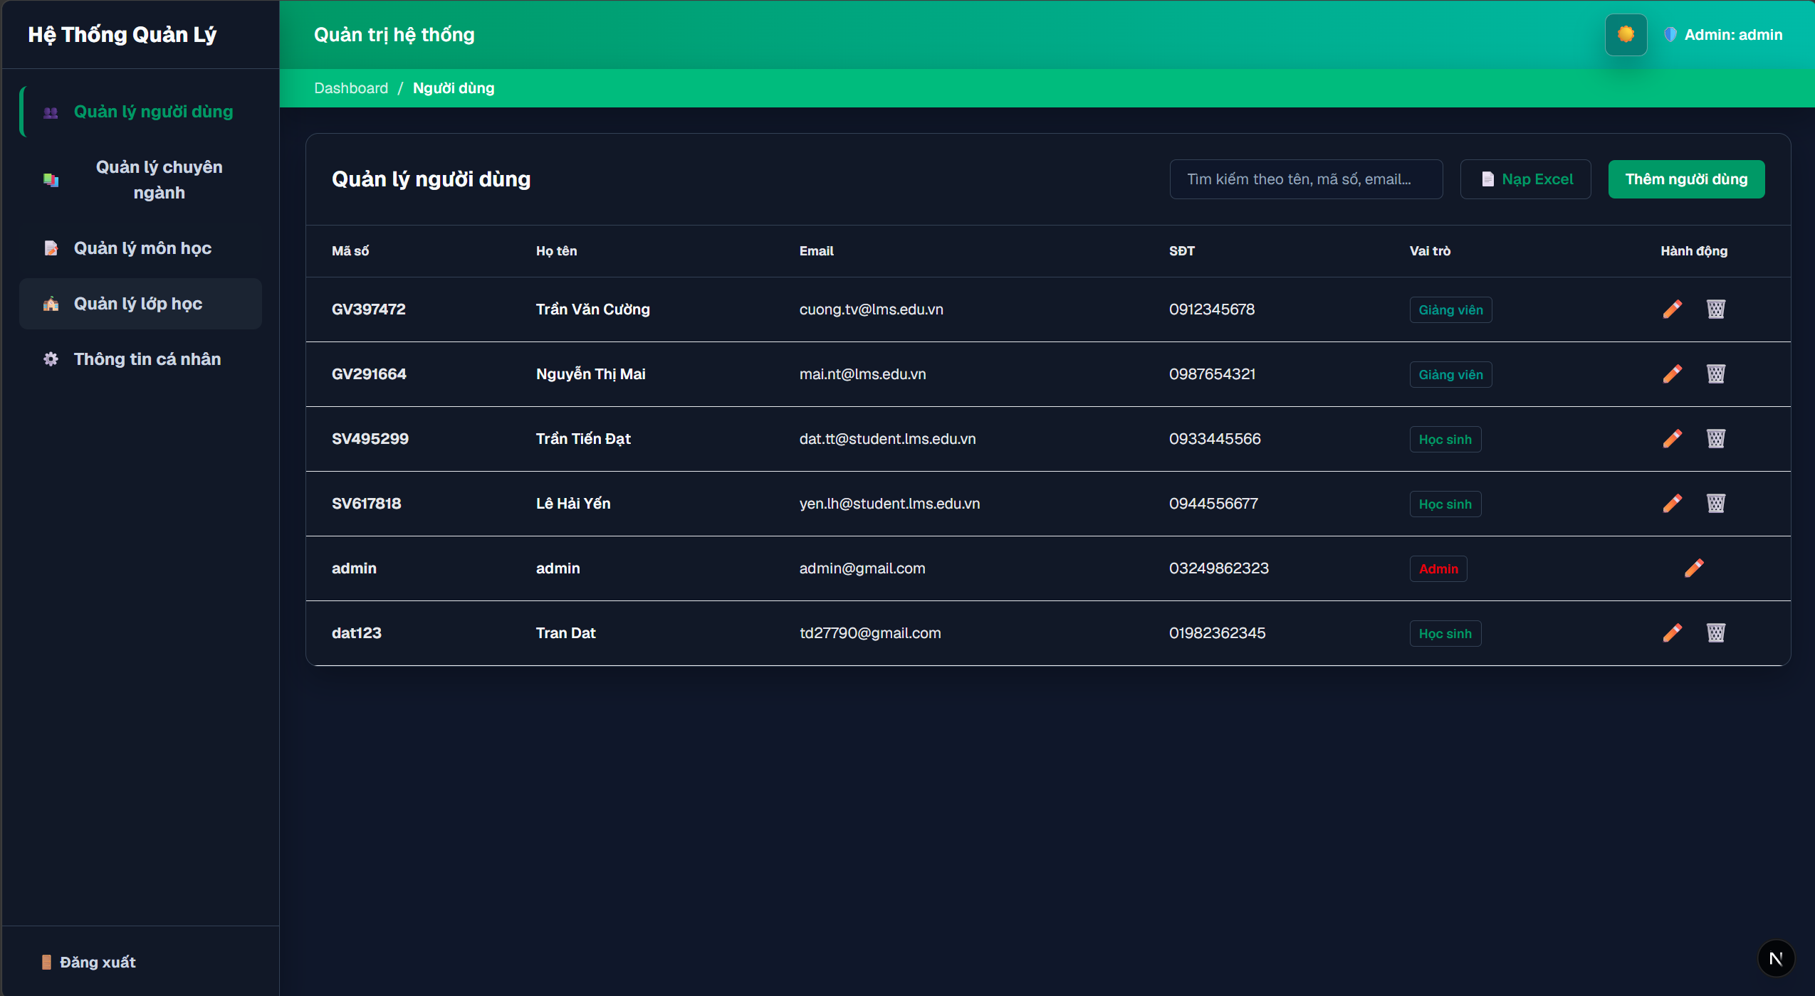
Hình 4.3: Dashboard Admin - quản lý người dùng
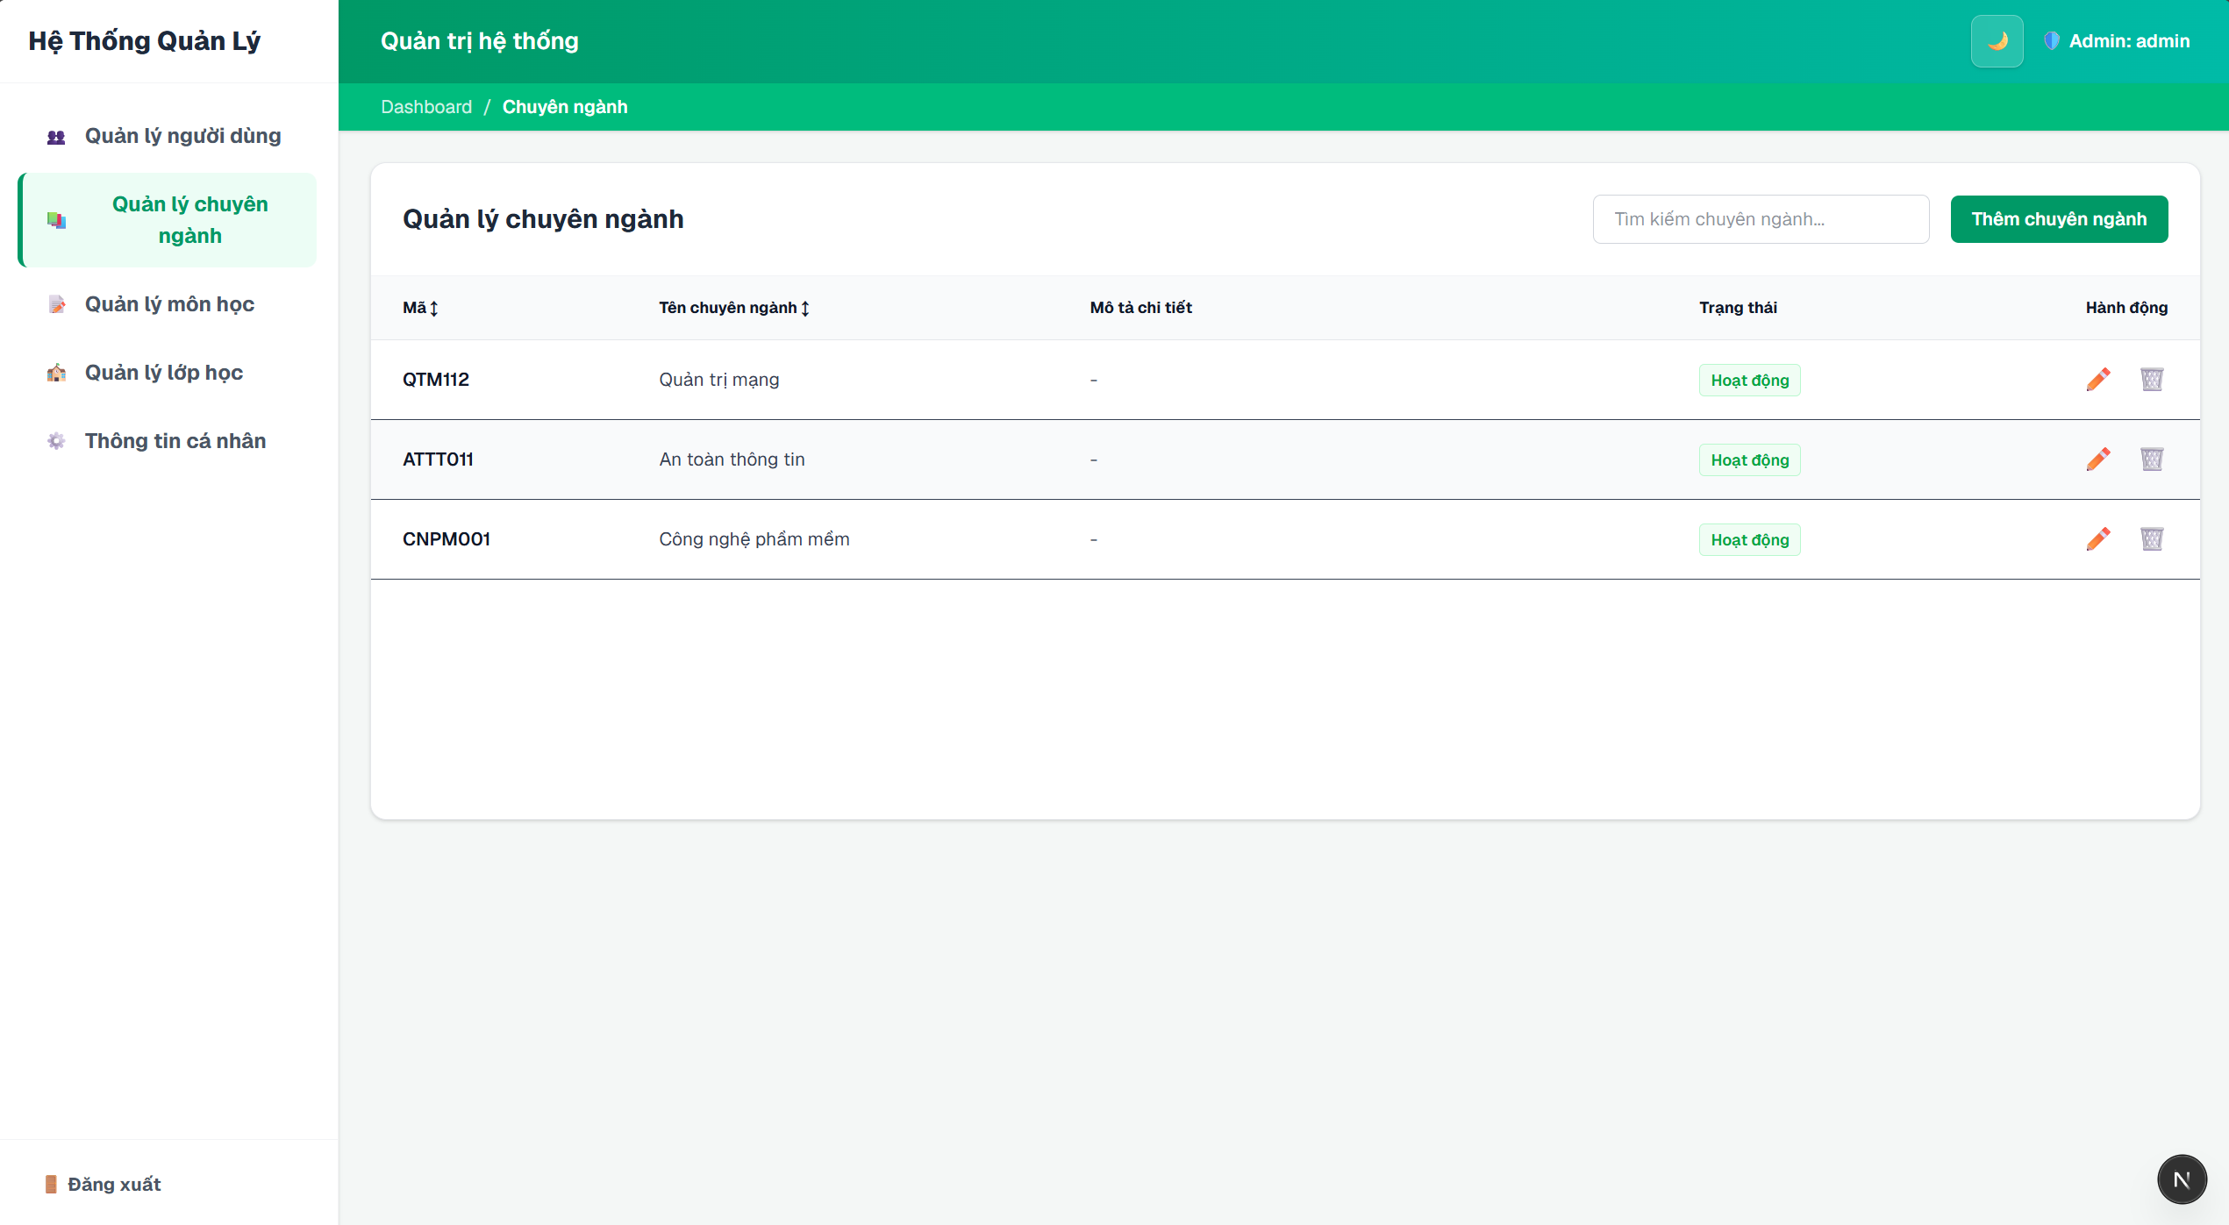
Hình 4.4: Dashboard Admin - quản lý chuyên ngành
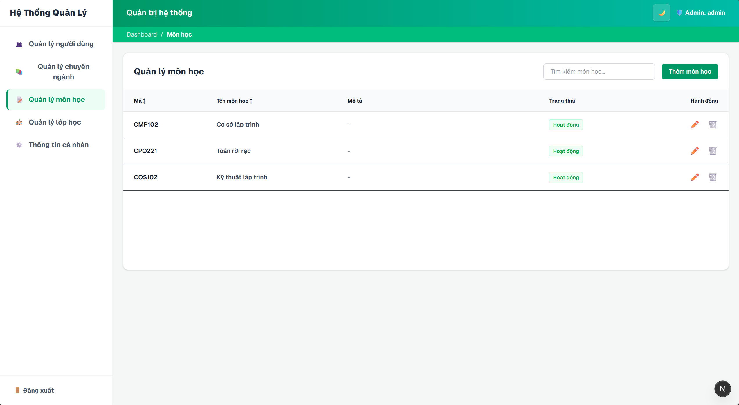
Hình 4.5: Dashboard Admin - quản lý môn học
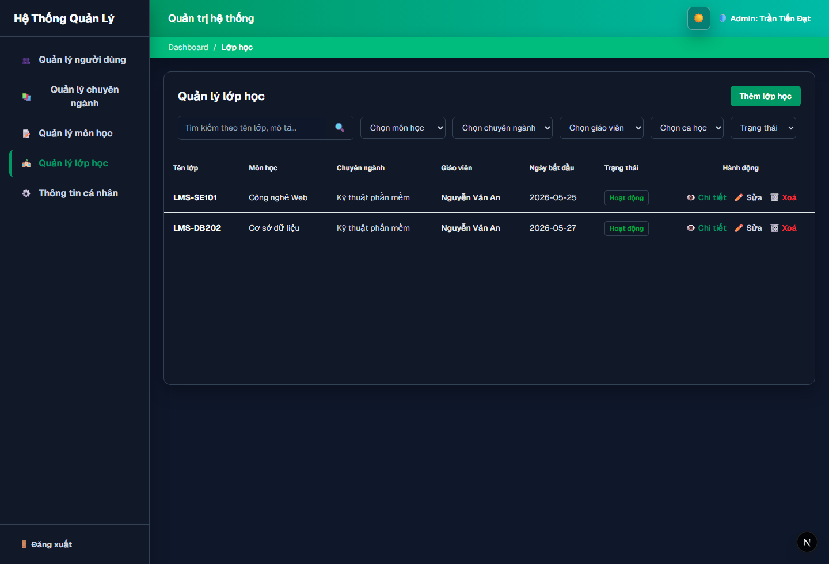
Hình 4.6: Dashboard Admin - quản lý lớp học
Qua các màn hình quản trị, hệ thống cho thấy các chức năng CRUD cơ bản đã được triển khai tương đối đầy đủ. Quản trị viên có thể quản lý người dùng, chuyên ngành, môn học và lớp học trên cùng một dashboard. Việc bố trí sidebar bên trái và vùng nội dung chính ở giữa giúp thao tác quản trị dữ liệu nền thuận tiện, đồng thời giảm việc chuyển trang quá nhiều trong quá trình sử dụng.
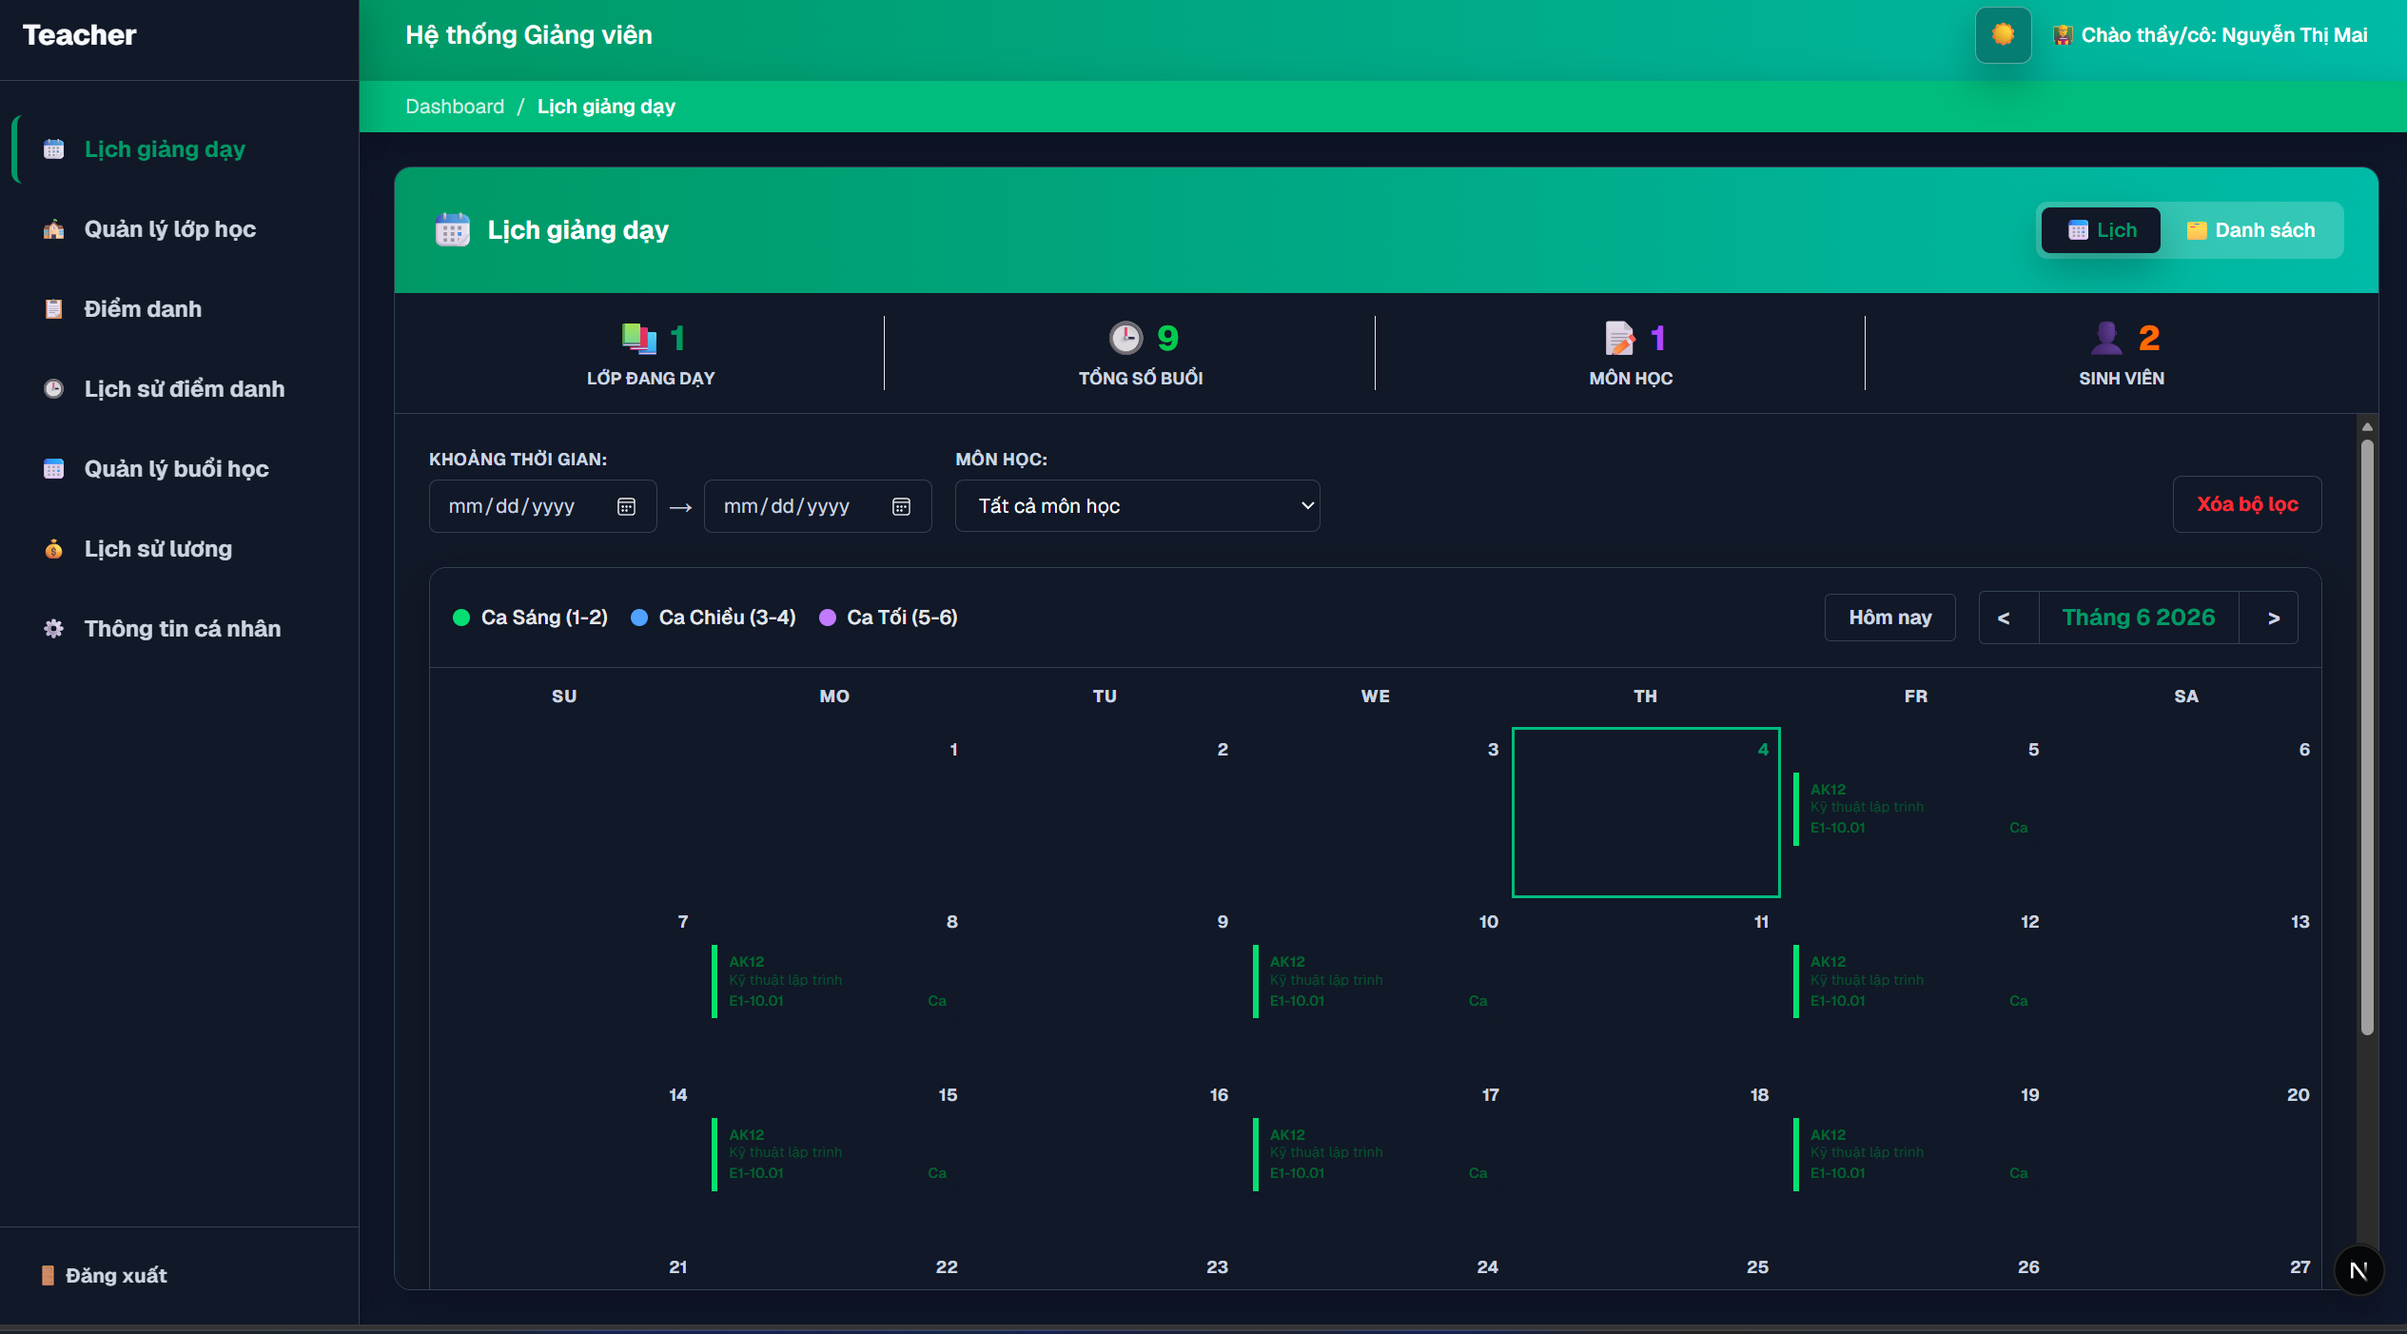
Hình 4.7: Dashboard Giảng viên - lịch giảng dạy
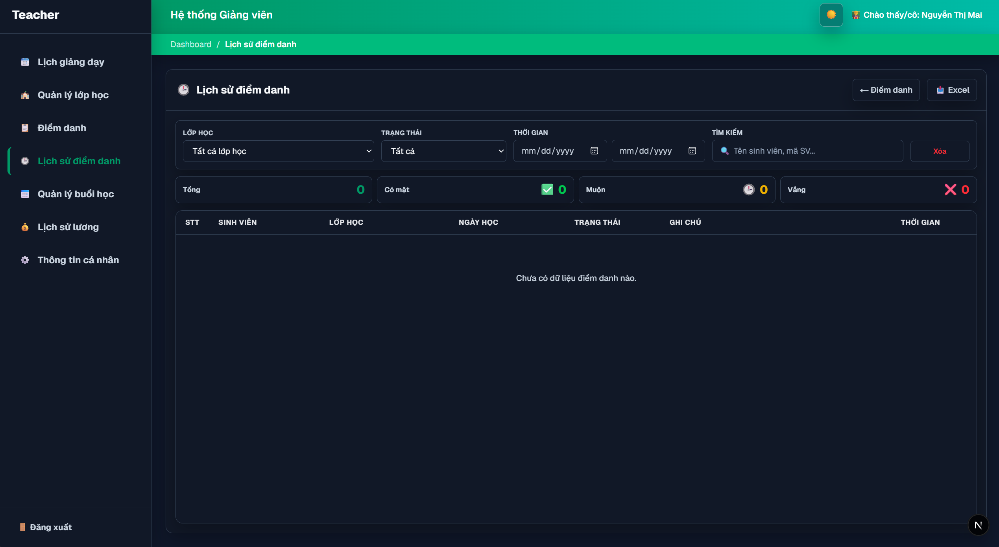
Hình 4.8: Dashboard Giảng viên - lịch sử điểm danh
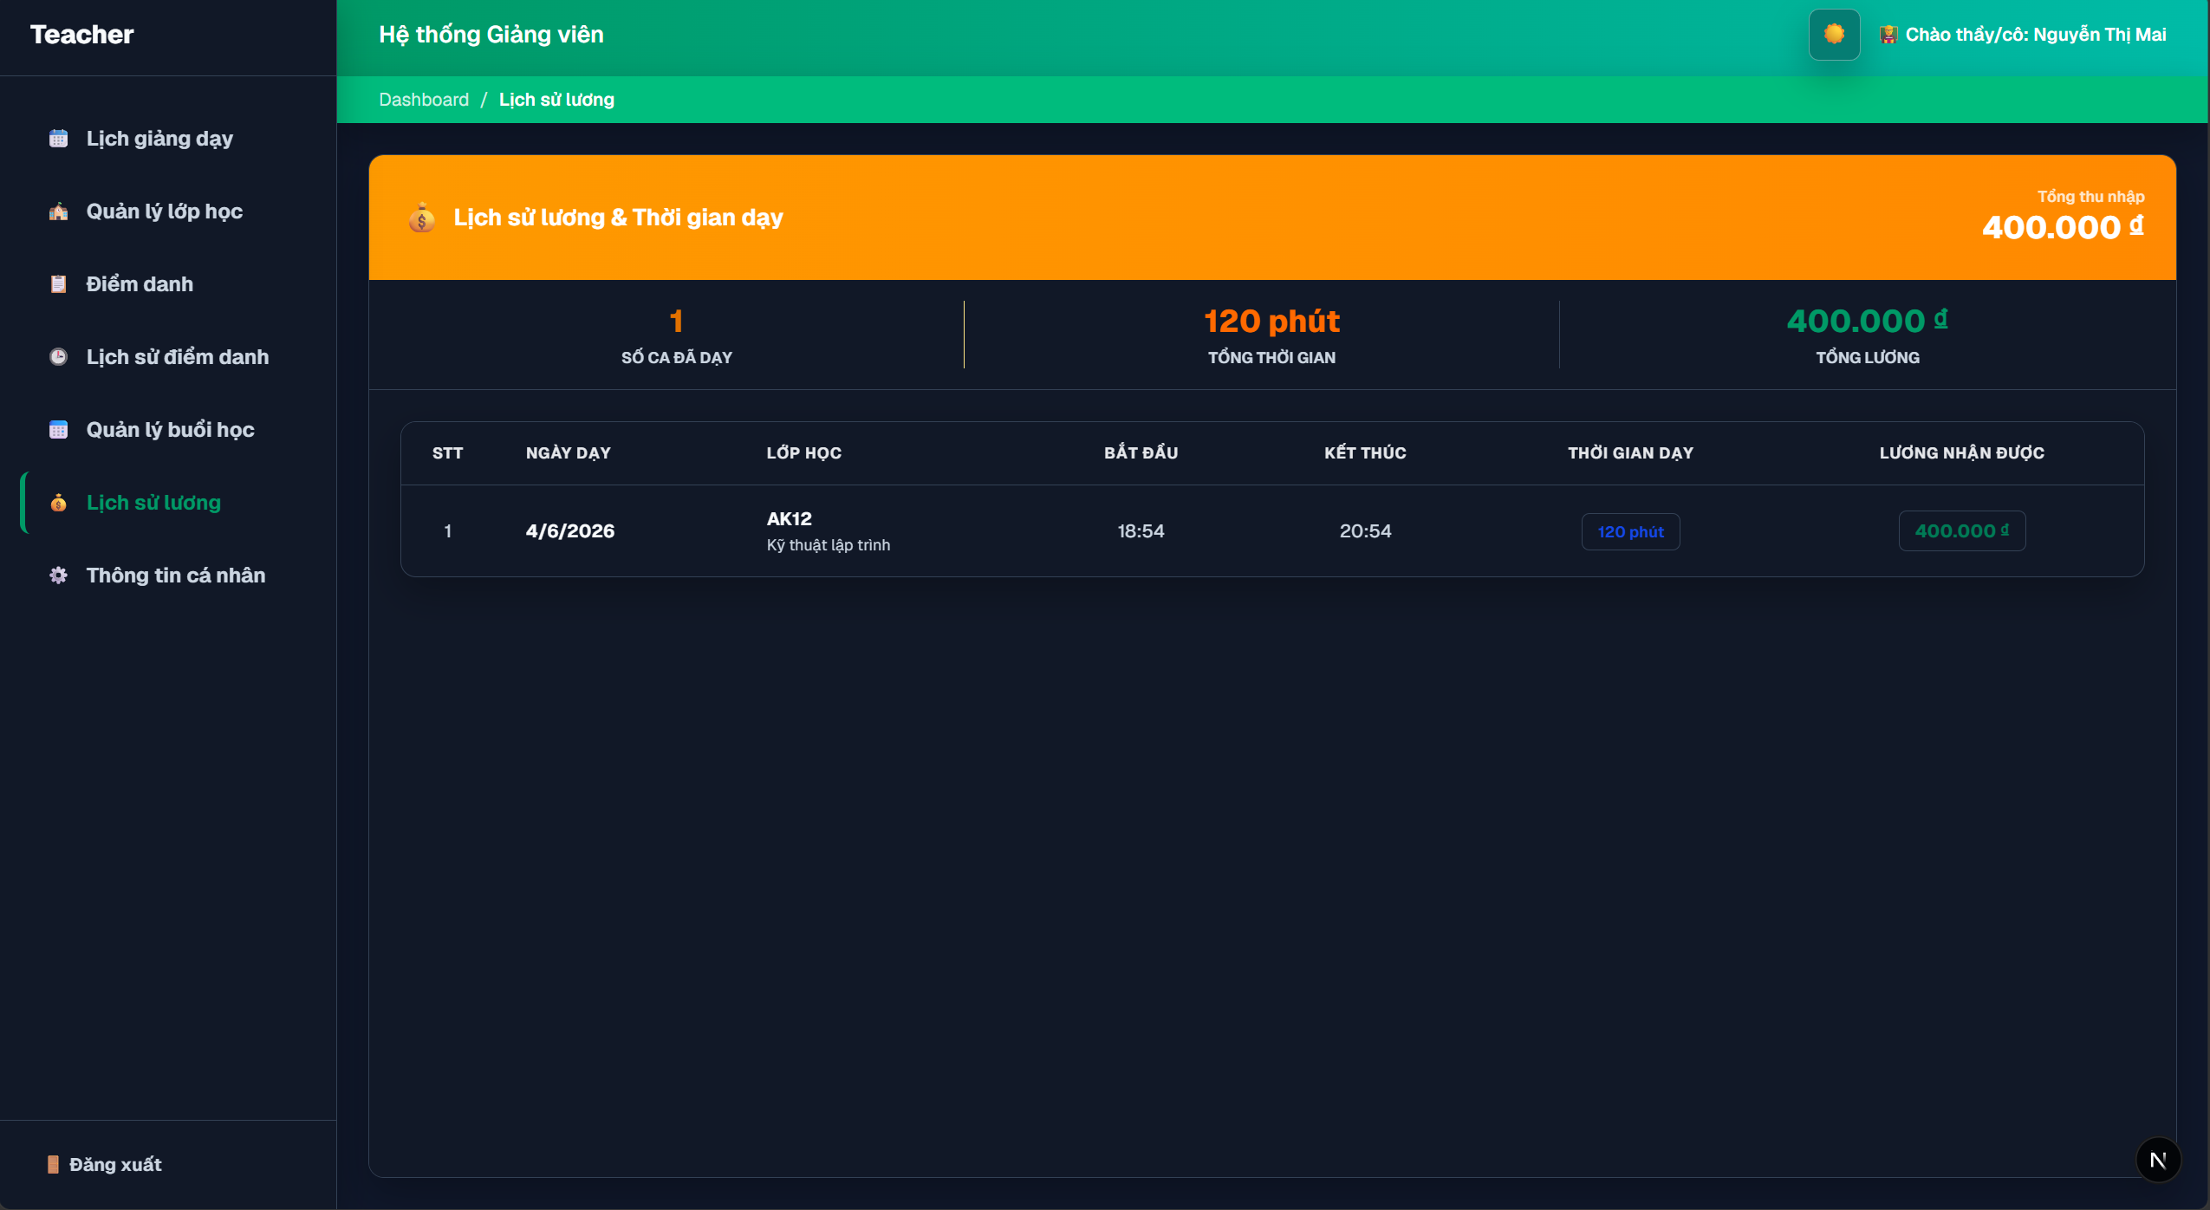
Hình 4.9: Dashboard Giảng viên - lịch sử lương
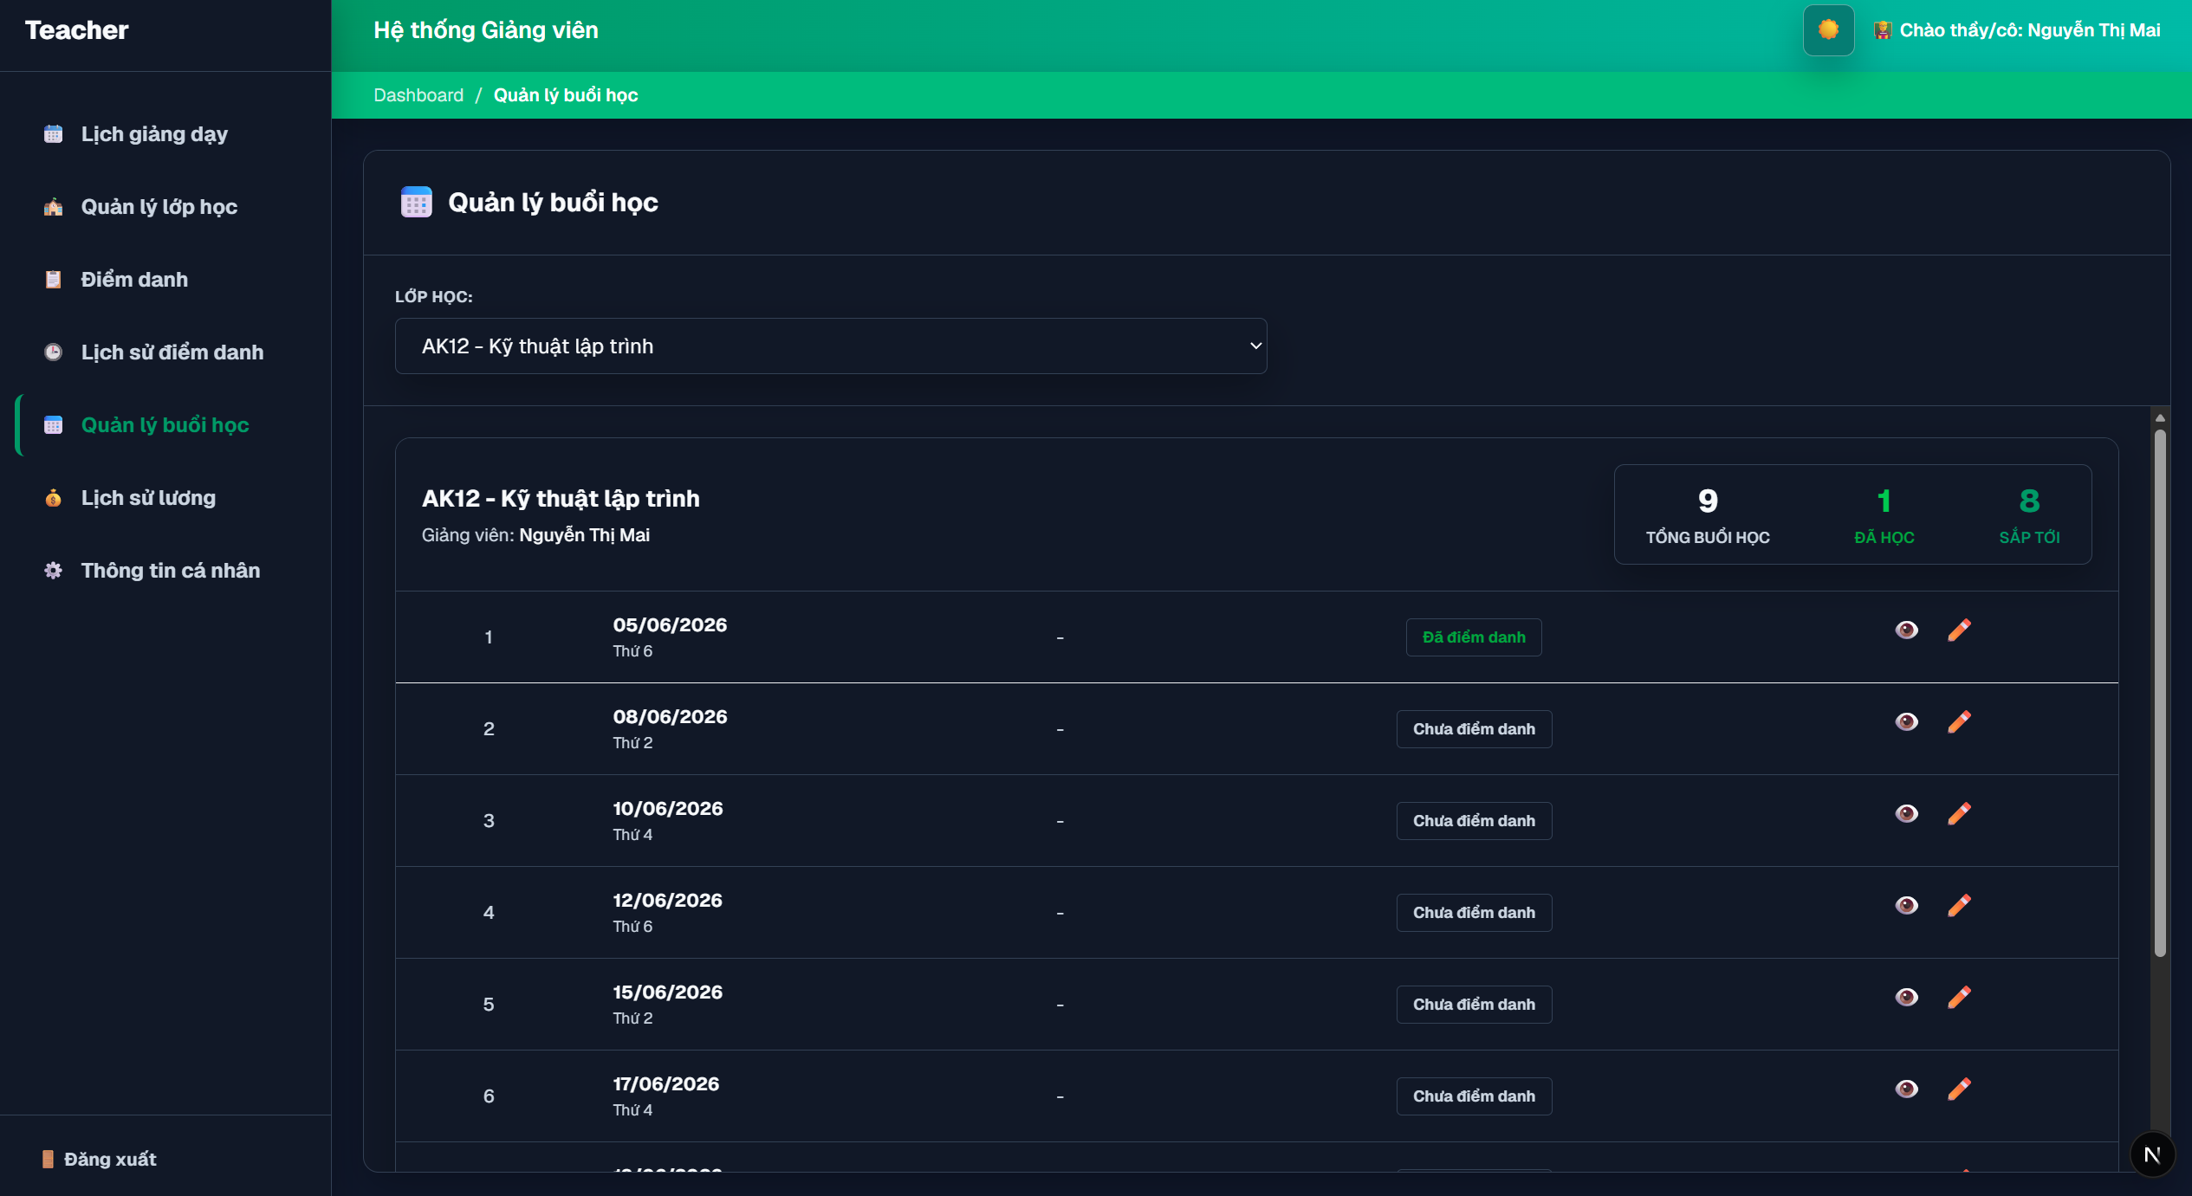
Hình 4.10: Dashboard Giảng viên - quản lý buổi học
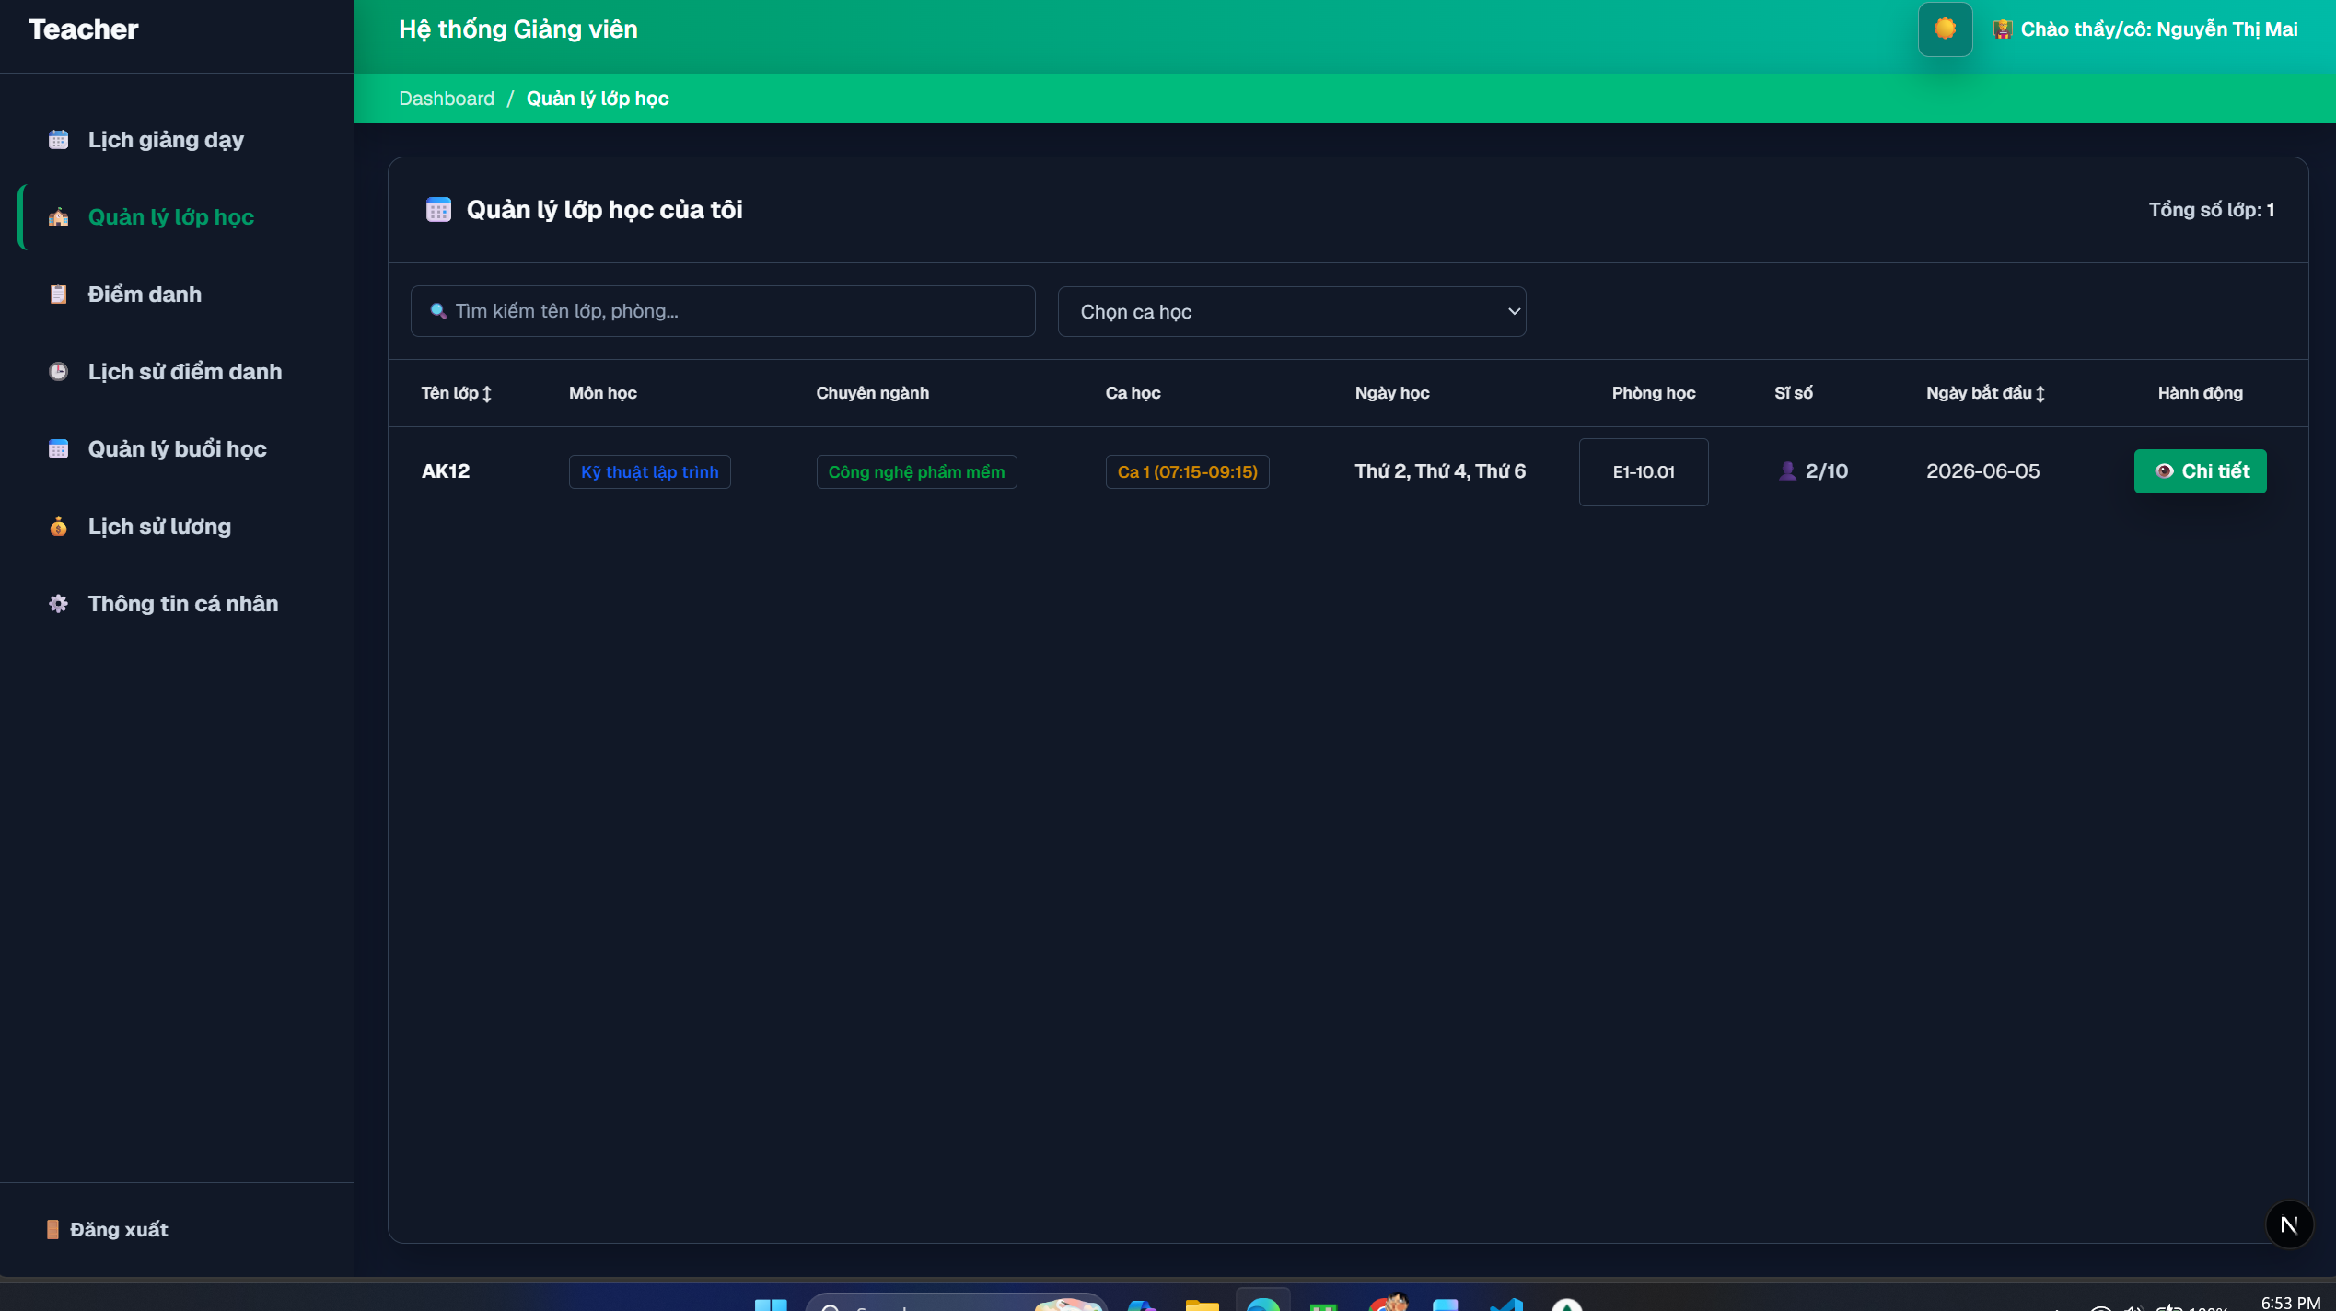
Hình 4.11: Dashboard Giảng viên - quản lý lớp học
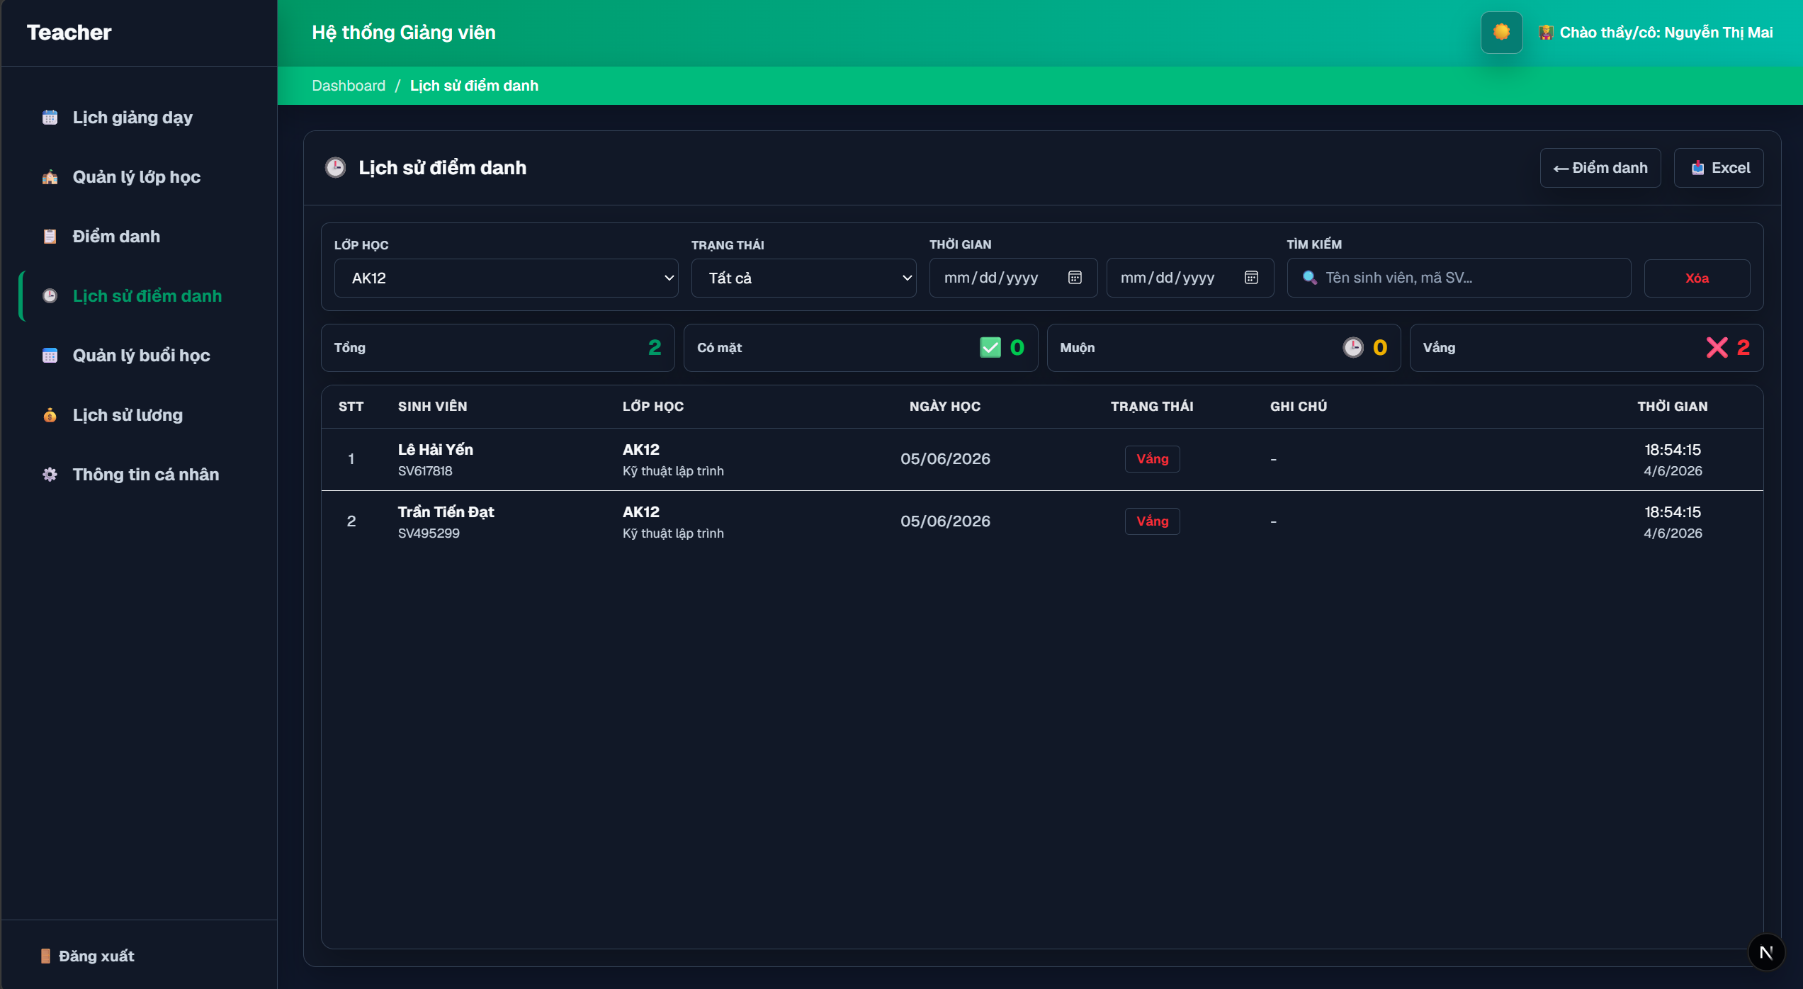
Hình 4.12: Dashboard Giảng viên - lịch sử điểm danh chi tiết
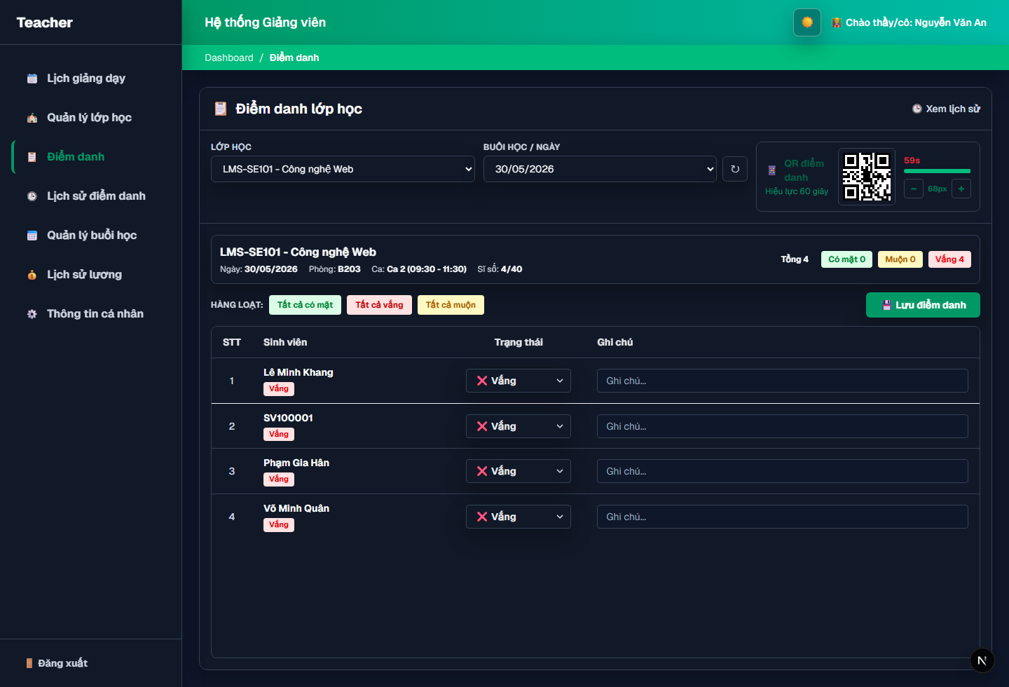
Hình 4.13: Dashboard Giảng viên - điểm danh và QR
Đối với vai trò giảng viên, các chức năng tập trung vào lịch giảng dạy, quản lý lớp phụ trách, điểm danh, lịch sử điểm danh và lịch sử lương. Trong quá trình thử nghiệm, giao diện cho phép giảng viên chọn lớp, chọn ngày học, cập nhật trạng thái sinh viên và tạo mã QR điểm danh. Điều này phù hợp với yêu cầu của đề tài là hỗ trợ điểm danh nhanh và theo dõi lịch sử giảng dạy.
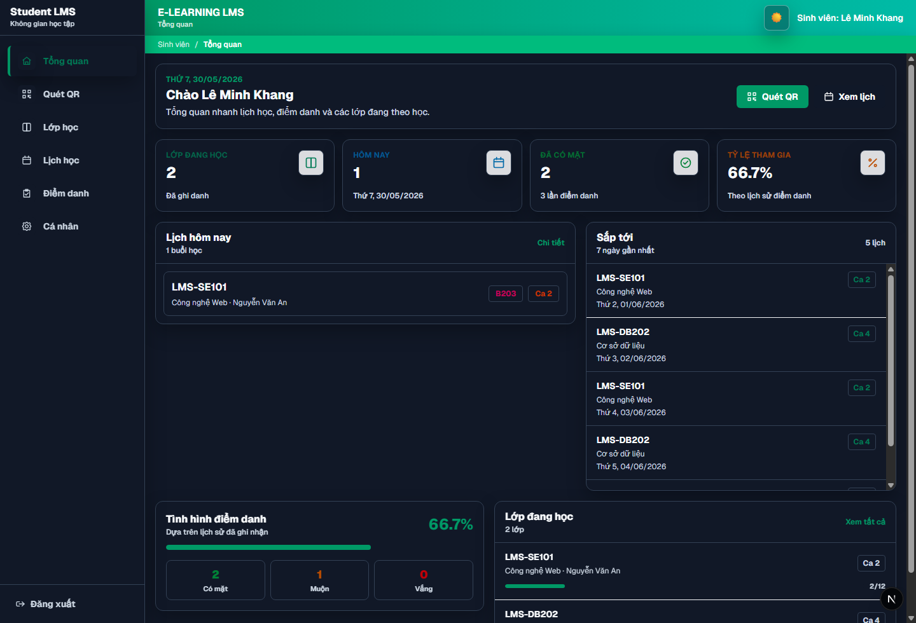
Hình 4.14: Dashboard Sinh viên - tổng quan học tập
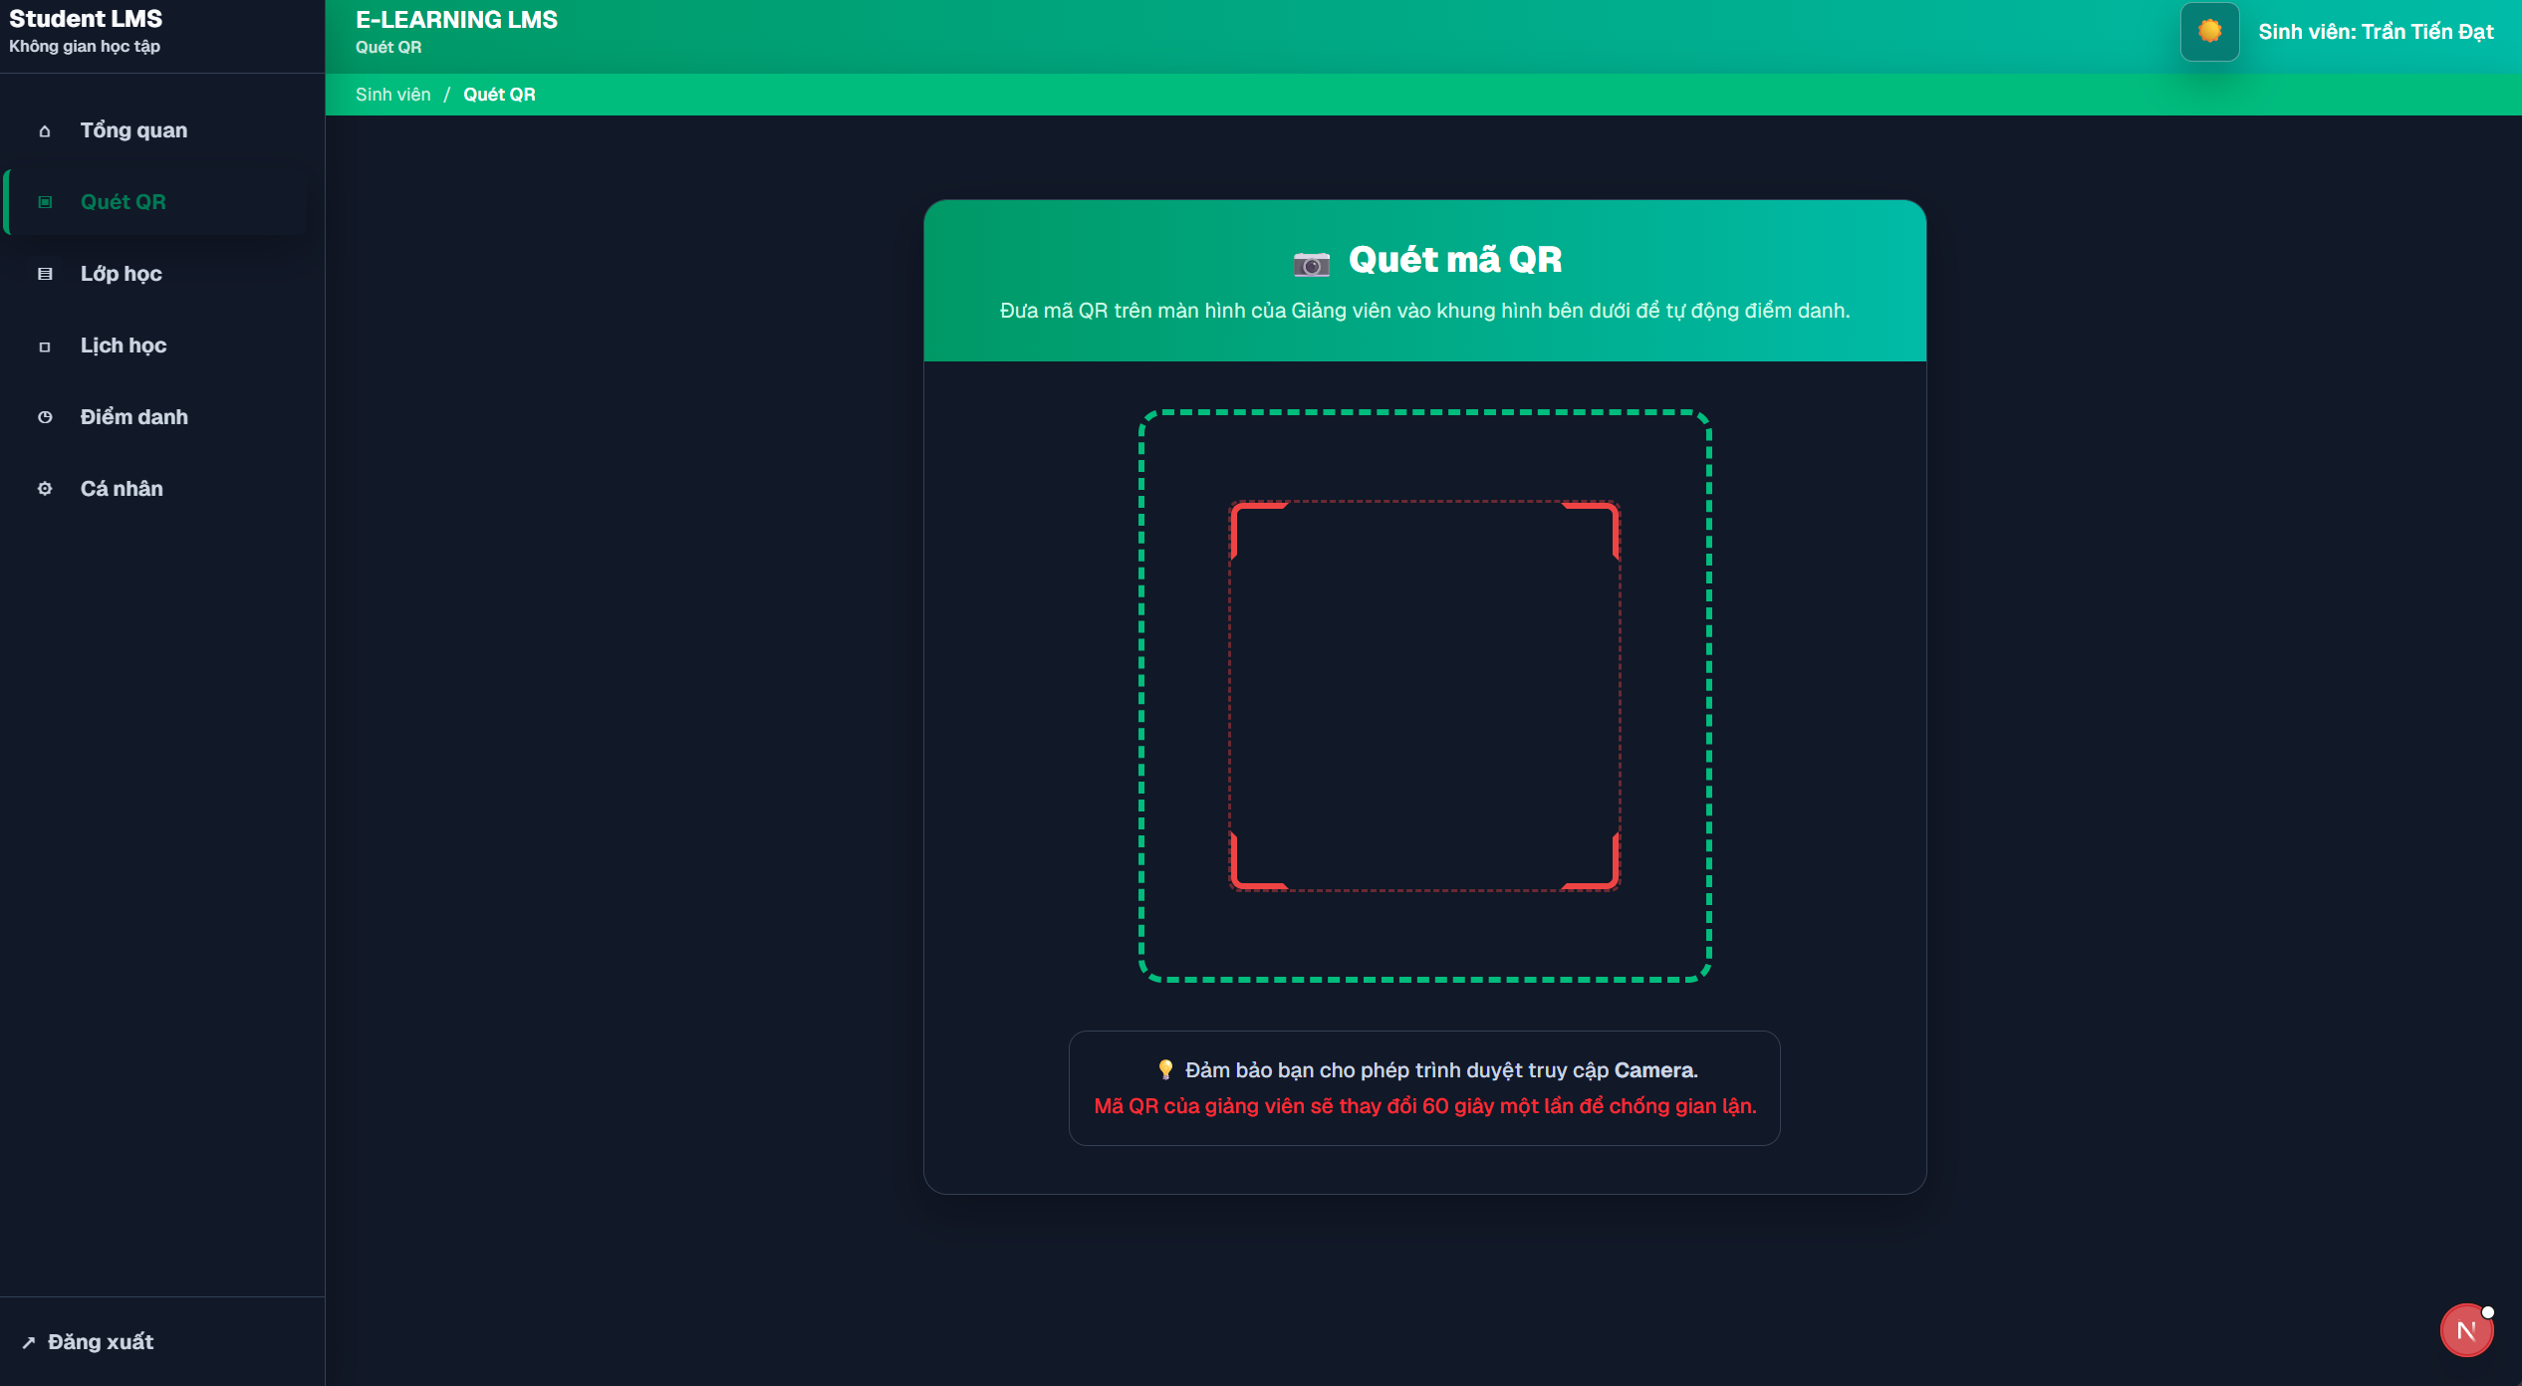
Hình 4.15: Dashboard Sinh viên - quét mã QR
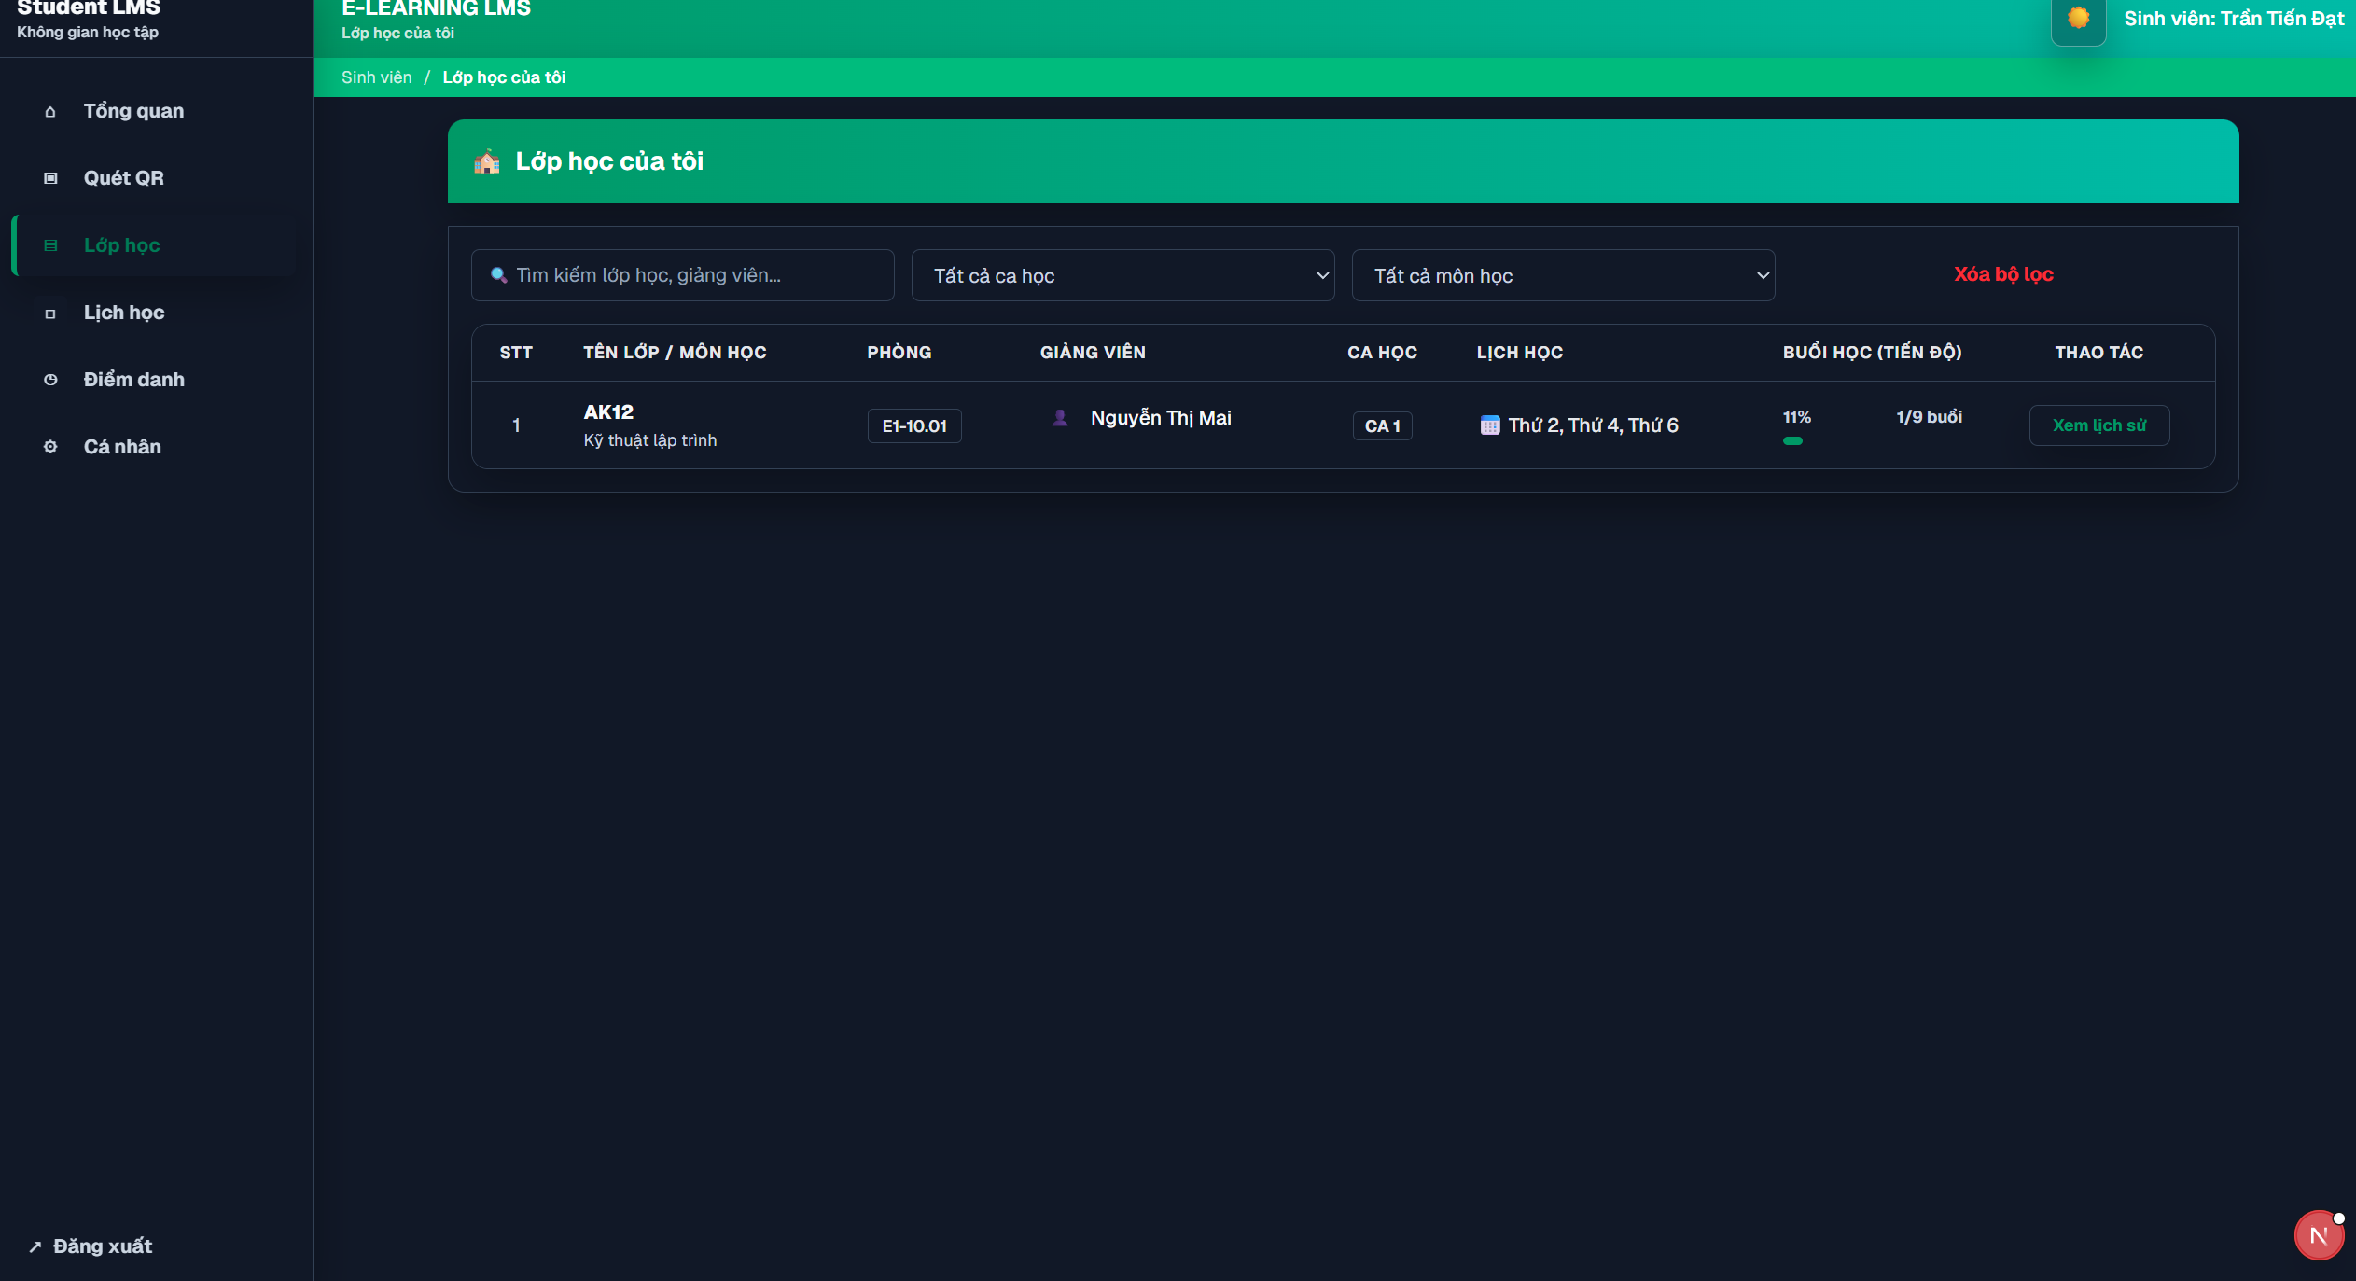
Hình 4.16: Dashboard Sinh viên - lớp học của tôi
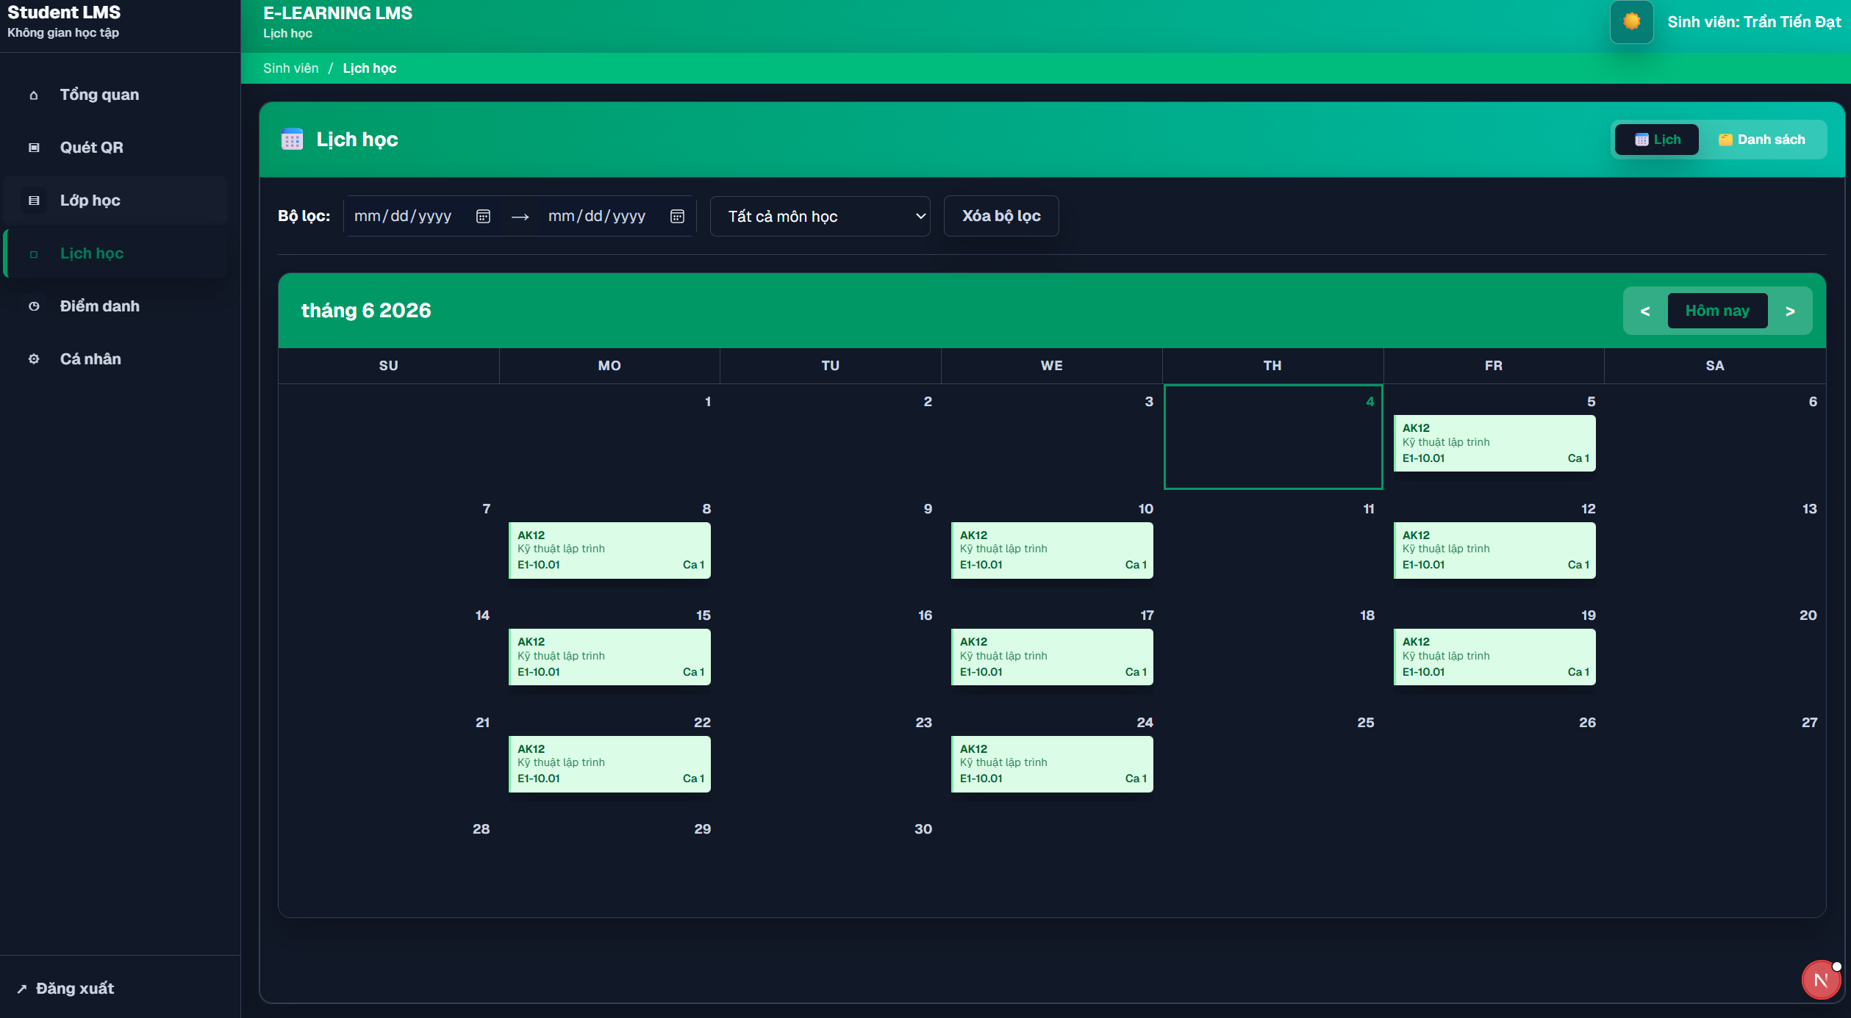
Hình 4.17: Dashboard Sinh viên - lịch học
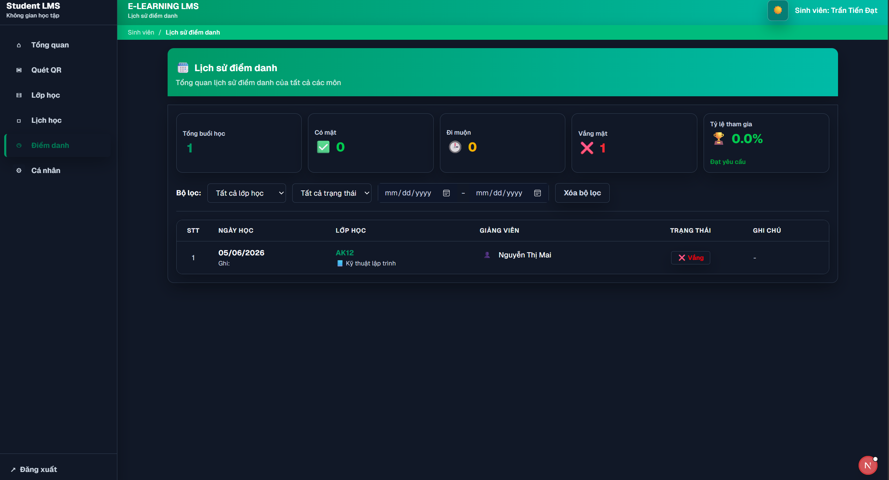
Hình 4.18: Dashboard Sinh viên - lịch sử điểm danh
Đối với vai trò sinh viên, hệ thống tập trung vào việc theo dõi lịch học, lớp đang tham gia, lịch sử điểm danh và quét mã QR. Các thông tin như số buổi có mặt, tỷ lệ tham gia và lịch học giúp sinh viên chủ động theo dõi quá trình học tập của mình. Chức năng quét QR bằng camera trình duyệt giúp quá trình điểm danh diễn ra nhanh hơn so với cách ghi nhận thủ công.

4.2 Ý nghĩa các màn hình minh họa
Bảng 4.1: Ý nghĩa các màn hình minh họa
Hình | Màn hình | Ý nghĩa minh họa
Hình 4.1 | Màn hình trang chủ | Thể hiện giao diện giới thiệu hệ thống E-Learning LMS, thông điệp nền tảng học tập và nút đăng nhập.
Hình 4.2 | Màn hình đăng nhập | Minh họa form đăng nhập bằng email/username, mật khẩu và chức năng quên mật khẩu.
Hình 4.3 | Dashboard Admin - quản lý người dùng | Minh họa chức năng quản lý tài khoản, vai trò người dùng và thao tác thêm/sửa/xóa.
Hình 4.4 | Dashboard Admin - quản lý chuyên ngành | Minh họa danh mục chuyên ngành, trạng thái hoạt động và thao tác quản trị.
Hình 4.5 | Dashboard Admin - quản lý môn học | Minh họa danh mục môn học, mã môn, tên môn và trạng thái sử dụng.
Hình 4.6 | Dashboard Admin - quản lý lớp học | Minh họa bộ lọc lớp học, danh sách lớp và các thao tác CRUD.
Hình 4.7 | Dashboard Giảng viên - lịch giảng dạy | Minh họa lịch giảng theo tháng, bộ lọc thời gian và môn học.
Hình 4.8 | Dashboard Giảng viên - lịch sử điểm danh | Minh họa bộ lọc và thống kê lịch sử điểm danh theo lớp, trạng thái và thời gian.
Hình 4.9 | Dashboard Giảng viên - lịch sử lương | Minh họa số ca đã dạy, thời gian dạy và lương theo từng buổi.
Hình 4.10 | Dashboard Giảng viên - quản lý buổi học | Minh họa danh sách buổi học, trạng thái điểm danh và thao tác xem/sửa.
Hình 4.11 | Dashboard Giảng viên - quản lý lớp học | Minh họa các lớp giảng viên phụ trách và thông tin sĩ số/lịch học.
Hình 4.12 | Dashboard Giảng viên - lịch sử điểm danh chi tiết | Minh họa dữ liệu điểm danh đã lưu theo từng sinh viên và trạng thái tham gia.
Hình 4.13 | Dashboard Giảng viên - điểm danh và QR | Minh họa thao tác điểm danh thủ công, tạo QR token và lưu điểm danh.
Hình 4.14 | Dashboard Sinh viên - tổng quan học tập | Minh họa thống kê lớp học, lịch hôm nay, số buổi có mặt và tỷ lệ tham gia.
Hình 4.15 | Dashboard Sinh viên - quét mã QR | Minh họa chức năng quét QR bằng camera để ghi nhận điểm danh.
Hình 4.16 | Dashboard Sinh viên - lớp học của tôi | Minh họa danh sách lớp sinh viên đang học và tiến độ từng lớp.
Hình 4.17 | Dashboard Sinh viên - lịch học | Minh họa lịch học dạng tháng và các buổi học theo lớp.
Hình 4.18 | Dashboard Sinh viên - lịch sử điểm danh | Minh họa thống kê và bảng lịch sử điểm danh của sinh viên.

4.3 Cài đặt, vận hành và kiểm thử

4.3.1 Yêu cầu môi trường
- Node.js 20+ và npm.
- MongoDB local hoặc MongoDB Atlas.
- File backend/.env có MONGO_URI, PORT, EMAIL_USER, EMAIL_PASS và QR_SECRET.
- Trình duyệt hỗ trợ camera nếu kiểm thử quét QR.

4.3.2 Quy trình chạy project
1. Cài dependencies ở thư mục gốc, backend và frontend bằng npm install.
2. Tạo file backend/.env theo mẫu trong README.md.
3. Chạy npm run dev ở thư mục gốc để khởi động đồng thời backend và frontend.
4. Truy cập frontend tại http://localhost:3000 và backend tại http://localhost:5000.
5. Nếu đổi port backend, cập nhật lại destination trong frontend/next.config.ts.

4.3.3 Hướng kiểm thử chức năng
Bảng 4.2: Kịch bản kiểm thử chức năng
Nhóm kiểm thử | Kịch bản đề xuất | Kết quả mong đợi
Đăng nhập | Nhập email/username đúng và sai mật khẩu. | Đăng nhập thành công hoặc hiển thị thông báo lỗi rõ ràng.
Admin CRUD | Thêm, sửa, xóa chuyên ngành, môn học, lớp học. | Dữ liệu cập nhật trên bảng và lưu vào MongoDB.
Import Excel | Upload file có cột Họ tên, Email, Vai trò. | Backend import user mới và bỏ qua email trùng.
Điểm danh tay | Giảng viên chọn lớp/ngày, đổi trạng thái sinh viên, bấm lưu. | Attendance được upsert, lịch sử hiển thị đúng.
QR attendance | Giảng viên tạo QR, sinh viên quét trong 60 giây. | Token hợp lệ, sinh viên thuộc lớp được ghi nhận có mặt.
Quên mật khẩu | Nhập email đã đăng ký và OTP hợp lệ. | OTP được gửi, mật khẩu mới được hash và lưu.

CHƯƠNG 5. KẾT LUẬN

5.1 Đánh giá kết quả đạt được
- Kiến trúc fullstack rõ ràng, frontend/backend tách biệt, API tổ chức theo nhóm nghiệp vụ.
- Giao diện có dashboard riêng cho từng vai trò, giúp thao tác đúng ngữ cảnh.
- Có đủ nghiệp vụ cốt lõi của quản lý lớp học: người dùng, chuyên ngành, môn học, lớp học, lịch học và điểm danh.
- QR attendance dùng JWT hết hạn 60 giây, phù hợp hơn so với mã QR tĩnh.
- Chức năng import Excel giúp giảm thời gian nhập danh sách người dùng.
- Có cơ chế OTP qua email cho khôi phục mật khẩu.

5.2 Hạn chế hiện tại
- Frontend lưu user trong localStorage và kiểm tra role ở client; backend chưa có middleware xác thực/phân quyền cho toàn bộ route.
- Một số quan hệ dữ liệu còn lưu bằng string, ví dụ danh sách sinh viên trong lớp và classId trong Attendance; khi mở rộng nên chuẩn hóa bằng ObjectId.
- QR_SECRET có giá trị mặc định trong code nếu không cấu hình .env; khi triển khai cần bắt buộc cấu hình bí mật riêng.
- Chưa có test tự động cho API, controller, schema và luồng giao diện.
- Chưa có module nội dung học tập như bài giảng, tài liệu, bài tập, điểm số hoặc thông báo.

5.3 Kiến nghị và hướng phát triển
- Bổ sung JWT login thật sự cho phiên đăng nhập, refresh token và middleware role-based access control ở backend.
- Chuẩn hóa quan hệ dữ liệu bằng ObjectId, populate dữ liệu khi cần và tạo index cho các trường tìm kiếm thường dùng.
- Thêm xuất báo cáo Excel/PDF cho lịch sử điểm danh, tỷ lệ tham gia và lương giảng viên.
- Thêm thông báo real-time khi có lịch học mới, QR đang mở hoặc điểm danh thành công.
- Bổ sung chức năng tài liệu học tập, bài tập, chấm điểm và nhận xét.
- Triển khai production với HTTPS, biến môi trường bảo mật, logging, backup MongoDB và kiểm thử end-to-end.

5.4 Kết luận
Đề tài E-Learning LMS đã xây dựng được nền tảng quản lý học tập ở mức cốt lõi với kiến trúc fullstack, giao diện theo vai trò và các chức năng nghiệp vụ quan trọng. Admin có thể quản lý dữ liệu nền, giảng viên có thể quản lý lớp và điểm danh, sinh viên có thể theo dõi lịch học và quét QR. Việc áp dụng Next.js, React, TypeScript, Tailwind CSS, Node.js, Express, MongoDB và Mongoose giúp hệ thống có nền tảng kỹ thuật hiện đại, dễ phát triển tiếp.
Mặc dù còn một số điểm cần hoàn thiện trước khi triển khai thực tế, đặc biệt ở bảo mật backend, chuẩn hóa quan hệ dữ liệu và kiểm thử tự động, project đã thể hiện đầy đủ quy trình xây dựng một ứng dụng LMS fullstack: từ giao diện, API, cơ sở dữ liệu đến các luồng nghiệp vụ như đăng nhập, quản lý lớp, điểm danh QR và khôi phục mật khẩu.

TÀI LIỆU THAM KHẢO
[1] Trần Tiến Đạt (2026). README.md - E-Learning LMS - Hệ thống quản lý học tập. Nguồn: project LMS-Project.
[2] Vercel. Next.js Documentation. Nguồn: https://nextjs.org/docs.
[3] Meta Open Source. React Documentation. Nguồn: https://react.dev.
[4] Express.js. Express Documentation. Nguồn: https://expressjs.com.
[5] MongoDB Inc. MongoDB Documentation. Nguồn: https://www.mongodb.com/docs.
[6] Tailwind Labs. Tailwind CSS Documentation. Nguồn: https://tailwindcss.com/docs.
[7] OpenJS Foundation. Node.js Documentation. Nguồn: https://nodejs.org/en/docs.
[8] Mongoose. Mongoose Documentation. Nguồn: https://mongoosejs.com/docs/.
[9] IETF (2015). RFC 7519: JSON Web Token (JWT). Nguồn: https://www.rfc-editor.org/rfc/rfc7519.
[10] Nodemailer. Nodemailer Documentation. Nguồn: https://nodemailer.com/.

PHỤ LỤC A. DANH SÁCH API TIÊU BIỂU
Bảng A.1: Danh sách API tiêu biểu
Method | Endpoint | Mô tả
POST | /api/auth/register | Tạo tài khoản mới.
POST | /api/auth/login | Đăng nhập bằng email hoặc username.
POST | /api/auth/forgot-password | Gửi OTP khôi phục mật khẩu qua email.
POST | /api/auth/reset-password | Xác thực OTP và đổi mật khẩu.
GET | /api/auth/users | Lấy danh sách người dùng, bỏ trường password.
POST | /api/auth/import | Import nhiều user bằng dữ liệu Excel đã parse ở frontend.
GET/POST | /api/majors | Lấy danh sách hoặc tạo chuyên ngành.
GET/POST | /api/subjects | Lấy danh sách hoặc tạo môn học.
GET/POST | /api/classes | Lấy danh sách hoặc tạo lớp học.
PUT/DELETE | /api/classes/:id | Cập nhật hoặc xóa lớp học.
GET/POST | /api/sessions | Lấy hoặc tạo buổi học thủ công.
GET/POST | /api/attendance | Lấy hoặc lưu dữ liệu điểm danh.
POST | /api/instructor/start | Bắt đầu phiên QR cho giảng viên.
GET | /api/instructor/qr/:sessionId | Sinh QR token có thời hạn 60 giây.
PUT | /api/instructor/end/:sessionId | Kết thúc phiên dạy và tính lương theo thời lượng.
POST | /api/student/scan-qr | Sinh viên quét QR và lưu điểm danh.
GET | /api/instructor/salary-history/:instructorId | Lấy lịch sử lương của giảng viên.

